DOF: 23/09/2019

ACUERDO por el que se modifican los Anexos Primero y Segundo del Acuerdo por el que el Comité Coordinador del Sistema Nacional Anticorrupción emite el formato de declaraciones: de situación patrimonial y de intereses; y expide las normas e instructivo para su llenado y presentación.

Al margen un logotipo, que dice: Secretaría Ejecutiva del Sistema Nacional Anticorrupción.
Con fundamento en los artículos 108 y 113, fracciones I y III, inciso c) de la Constitución Política de los Estados Unidos Mexicanos; 6, 8, 9 fracciones XI, XIII y XVIII, y 51 de la Ley General del Sistema Nacional Anticorrupción; 1, 2 fracción IV, 29, 32, 33, 34 párrafo tercero, y 48 de la Ley General de Responsabilidades Administrativas, y
CONSIDERANDO
Que en la Tercera Sesión Ordinaria 2018 celebrada el 13 de septiembre de 2018, el Comité Coordinador del Sistema Nacional Anticorrupción tuvo a bien aprobar por unanimidad el "Acuerdo por el que el Comité Coordinador del Sistema Nacional Anticorrupción emite el formato de declaraciones: de situación patrimonial y de intereses; y expide las normas e instructivo para su llenado y presentación";
Que en la Primera Sesión Extraordinaria 2019 celebrada el 21 de marzo de 2019, el Comité Coordinador del Sistema Nacional Anticorrupción, por unanimidad, aprobó el Acuerdo por el que se modifica el artículo segundo transitorio del "Acuerdo por el que el Comité Coordinador del Sistema Nacional Anticorrupción, emite el formato de declaraciones: de situación patrimonial y de intereses; y expide las normas e instructivo para su llenado y presentación", en los siguientes términos:
"SEGUNDO. Se determina que los formatos aprobados mediante el presente Acuerdo, serán obligatorios para los Servidores Públicos al momento de presentar sus declaraciones de situación patrimonial y de intereses, una vez que se encuentren debidamente integrados y correctamente segmentados, estén plenamente adecuados a las directrices establecidas en el marco jurídico aplicable y se garantice la interoperabilidad con el sistema de evolución patrimonial y de declaración de intereses de la Plataforma Digital Nacional, a que hace referencia la fracción I del artículo 49 de la Ley General del Sistema Nacional Anticorrupción, situación que será formalmente informada a los involucrados mediante el Acuerdo correspondiente que, para tal efecto, emita el Comité Coordinador del Sistema Nacional Anticorrupción y publique en el Diario Oficial de la Federación para su aplicación y observancia obligatoria, lo que no podrá exceder del 31 de diciembre de 2019";
Que la modificación anterior obedeció, principalmente a:
1. Que la Secretaría Ejecutiva del Sistema Nacional Anticorrupción recibió varias consultas y cuestionamientos de diversas instituciones encargadas de la puesta en marcha y utilización del formato de declaraciones: de situación patrimonial y de intereses;
2. Que los integrantes del Comité Coordinador reconocieron la existencia de desafíos de carácter técnico, operativo y jurídico en los tres órdenes de gobierno que limitaban la implementación del formato en la fecha prevista, y
3. Que de un análisis exhaustivo realizado oficiosamente por la Secretaría de la Función Pública al multirreferido formato, concluyó que era imperioso realizar algunas modificaciones para, entre otras cosas: i) Permitir la compatibilidad de determinada información que se solicitaba a través del formato aprobado por el Comité Coordinador en la Tercera Sesión Ordinaria 2018 y el DeclaraNet Plus, con la finalidad de salvaguardar el historial registral de los servidores públicos que han realizado su declaración patrimonial a través de este sistema y facilitar el análisis de evolución patrimonial; ii) Establecer un formato para cada tipo de declaración: inicial, de modificación y de conclusión; iii) Incorporar una opción que indique la inaplicabilidad de rubros relacionados con datos patrimoniales y de conflicto de intereses y, iv) Establecer un mecanismo de interpretación;
Que producto del análisis de un grupo técnico de trabajo, conformado por especialistas representantes de cada una de las instituciones que integran el Comité Coordinador del Sistema Nacional Anticorrupción y de la Secretaría Ejecutiva del Sistema Nacional Anticorrupción, a los Anexos Primero y Segundo del "Acuerdo por el que el Comité Coordinador del Sistema Nacional Anticorrupción emite el formato de declaraciones: de situación patrimonial y de intereses; y expide las normas e instructivo para su llenado y presentación", se identificaron áreas de oportunidad del formato anteriormente aprobado, así como de las normas e instructivo para su llenado y presentación, y
Que en la Segunda Sesión Extraordinaria 2019 celebrada el día 7 de agosto de 2019, el Comité Coordinador del Sistema Nacional Anticorrupción tuvo a bien aprobar por unanimidad, el siguiente:

ACUERDO POR EL QUE SE MODIFICAN LOS ANEXOS PRIMERO Y SEGUNDO DEL ACUERDO POR EL
QUE EL COMITÉ COORDINADOR DEL SISTEMA NACIONAL ANTICORRUPCIÓN EMITE EL
FORMATO DE DECLARACIONES: DE SITUACIÓN PATRIMONIAL Y DE INTERESES; Y EXPIDE LAS
NORMAS E INSTRUCTIVO PARA SU LLENADO Y PRESENTACIÓN
ÚNICO. Se modifican los Anexos Primero y Segundo del "ACUERDO POR EL QUE EL COMITÉ COORDINADOR DEL SISTEMA NACIONAL ANTICORRUPCIÓN EMITE EL FORMATO DE DECLARACIONES: DE SITUACIÓN PATRIMONIAL Y DE INTERESES; Y EXPIDE LAS NORMAS E INSTRUCTIVO PARA SU LLENADO Y PRESENTACIÓN", que contienen los formatos de declaraciones: de situación patrimonial y de intereses, y las normas e instructivo para su llenado y presentación, respectivamente, en los términos que ordenan los artículos 29, 34 y 48 de la Ley General de Responsabilidades Administrativas.
TRANSITORIOS
PRIMERO.- El presente acuerdo entrará en vigor al día siguiente de su publicación en el Diario Oficial de la Federación.
Ricardo Salgado Perrilliat, Secretario Técnico de la Secretaría Ejecutiva del Sistema Nacional Anticorrupción, con fundamento en los artículos 35, fracciones I y III de la Ley General del Sistema Nacional Anticorrupción y 18, fracción XIII del Estatuto Orgánico de la Secretaría Ejecutiva del Sistema Nacional Anticorrupción, certifico:
I. Que el Comité Coordinador del Sistema Nacional Anticorrupción, en la Tercera Sesión Ordinaria de 2019, celebrada el día 9 de julio de 2019, aprobó por unanimidad, en lo general, las modificaciones a los Anexos Primero y Segundo del acuerdo por el que el Comité Coordinador del Sistema Nacional Anticorrupción emite el formato de declaraciones: de situación patrimonial y de intereses; y expide las normas e instructivo para su llenado y presentación.
Asimismo, que se aprobó por mayoría de votos -con cuatro votos a favor, emitidos por el Magdo. Carlos Chaurand Arzate, Magistrado Presidente del Tribunal Federal de Justicia Administrativa, por el Lic. David Rogelio Colmenares Páramo, Auditor Superior de la Federación, por la Dra. María de la Luz Mijangos Borja, Titular de la Fiscalía Especializada en Combate a la Corrupción, por el Dr. Alfonso Pérez Daza, Consejero del Consejo de la Judicatura Federal, y con tres votos en contra, emitidos por el Presidente del Instituto Nacional de Transparencia, Acceso a la Información y Protección de Datos Personales, Doctor Francisco Javier Acuña Llamas, por el Presidente del Comité Coordinador del Sistema Nacional Anticorrupción, Maestro José Octavio López Presa, y por la Dra. Irma Eréndira Sandoval Ballesteros, Secretaria de la Función Pública, quien además manifestó la formulación de un voto particular- la adición de un segundo párrafo a la regla Octava de las "Normas e instructivo para el llenado y presentación del formato de declaraciones: de situación patrimonial y de intereses", propuesta por el Dr. Alfonso Pérez Daza, Consejero del Consejo de la Judicatura Federal, en los términos siguientes:
"Los miembros del Poder Judicial de la Federación que realizan actividades jurisdiccionales deberán observar las disposiciones relativas al régimen específico de impedimentos al que están sujetos conforme a la Ley Orgánica del Poder Judicial de la Federación, la Ley de Amparo, el Código Federal de Procedimientos Civiles y demás leyes aplicables, cuyos supuestos no están previstos en este formato. Por tanto, para ellos aplicará el formato que autorice su Órgano Interno de Control."
II. Que el Comité Coordinador del Sistema Nacional Anticorrupción, en su Segunda Sesión Extraordinaria de 2019, celebrada el día 7 de agosto de 2019, aprobó por unanimidad, los temas particulares de los Anexos Primero y Segundo del acuerdo por el que el Comité Coordinador del Sistema Nacional Anticorrupción emite el formato de declaraciones: de situación patrimonial y de intereses; y expide las normas e instructivo para su llenado y presentación, siguientes:
1. Especificar que los datos de menores serán tratados como información confidencial, privilegiando el interés superior del menor;
2. Establecer qué datos son confidenciales en cada sección de cada uno de los formatos, y
3. Modificar el punto 2 de la sección II de los formatos de declaraciones: de situación patrimonial y de intereses, denominado "¿Participa en alguna de estas instituciones?" y su catálogo de opciones, en los siguientes términos: "¿Participa en la toma de decisiones de alguna de estas instituciones?", eliminando del catálogo de opciones: "ORGANIZACIONES RELIGIOSAS".
III. Que en la Segunda Sesión Extraordinaria de 2019, no se aprobaron cuatro propuestas formuladas por el Presidente del Instituto Nacional de Transparencia, Acceso a la Información y Protección de Datos Personales, Dr. Francisco Javier Acuña Llamas, a saber:
1. Publicación de la información de saldos, cuya votación fue la siguiente: tres votos a favor, emitidos por el Presidente del Instituto Nacional de Transparencia, Acceso a la Información y Protección de Datos Personales, Dr. Francisco Javier Acuña Llamas, por la Secretaria de la Función Pública, Dra. Irma Eréndira Sandoval Ballesteros y por el Presidente del Comité Coordinador del Sistema Nacional Anticorrupción, Mtro. José Octavio López Presa, y cuatro votos en contra, emitidos por el Magdo. Carlos Chaurand Arzate, Magistrado Presidente del Tribunal Federal de Justicia Administrativa, por el Lic. David Rogelio Colmenares Páramo, Auditor Superior de la Federación, por la Dra. María de la Luz Mijangos Borja, Titular de la Fiscalía Especializada en Combate a la Corrupción y por el Dr. Alfonso Pérez Daza, Consejero del Consejo de la Judicatura Federal;
2. Incorporación del sector o industria a la que pertenecen todos los terceros, cuya votación fue en los siguientes términos: dos votos a favor, emitidos por el Presidente del Instituto Nacional de Transparencia, Acceso a la Información y Protección de Datos Personales, Dr. Francisco Javier Acuña Llamas y por el Presidente del Comité Coordinador del Sistema Nacional Anticorrupción, Mtro. José Octavio López Presa, y cinco votos en contra, emitidos por el Magdo. Carlos Chaurand Arzate, Magistrado Presidente del Tribunal Federal de Justicia Administrativa, por el Lic. David Rogelio Colmenares Páramo, Auditor Superior de la Federación, por la Dra. María de la Luz Mijangos Borja, Titular de la Fiscalía Especializada en Combate a la Corrupción, por el Dr. Alfonso Pérez Daza, Consejero del Consejo de la Judicatura Federal y por la Dra. Irma Eréndira Sandoval Ballesteros, Secretaria de la Función Pública;
3. No eliminación de ciertos datos que contenía el anterior formato de declaraciones: de situación patrimonial y de intereses, publicado el Diario Oficial de la Federación el pasado 16 de noviembre de 2018, cuya votación fue la siguiente: tres votos a favor, emitidos por el Presidente del Instituto Nacional de Transparencia, Acceso a la Información y Protección de Datos Personales, Dr. Francisco Javier Acuña Llamas, por la Dra. María de la Luz Mijangos Borja, Titular de la Fiscalía Especializada en Combate a la Corrupción y por el Presidente del Comité Coordinador del Sistema Nacional Anticorrupción, Mtro. José Octavio López Presa, y con cuatro votos en contra, emitidos por el Magdo. Carlos Chaurand Arzate, Magistrado Presidente del Tribunal Federal de Justicia Administrativa, por el Lic. David Rogelio Colmenares Páramo, Auditor Superior de la Federación, por el Dr. Alfonso Pérez Daza, Consejero del Consejo de la Judicatura Federal y por la Dra. Irma Eréndira Sandoval Ballesteros, Secretaria de la Función Pública,
4. Publicidad de datos de terceros, cuya votación se dio en el sentido siguiente: dos votos a favor, emitidos por el Presidente del Instituto Nacional de Transparencia, Acceso a la Información y Protección de Datos Personales, Dr. Francisco Javier Acuña Llamas y por el Presidente del Comité Coordinador del Sistema Nacional Anticorrupción, Mtro. José Octavio López Presa, y cinco votos en contra, emitidos por el Magdo. Carlos Chaurand Arzate, Magistrado Presidente del Tribunal Federal de Justicia Administrativa, por el Lic. David Rogelio Colmenares Páramo, Auditor Superior de la Federación, por la Dra. María de la Luz Mijangos Borja, Titular de la Fiscalía Especializada en Combate a la Corrupción, por el Dr. Alfonso Pérez Daza, Consejero del Consejo de la Judicatura Federal y por la Dra. Irma Eréndira Sandoval Ballesteros, Secretaria de la Función Pública.
IV. Finalmente, que el Comité Coordinador del Sistema Nacional Anticorrupción, en su Segunda Sesión Extraordinaria de 2019, celebrada el día 7 de agosto de 2019, aprobó por unanimidad el "ACUERDO POR EL QUE SE MODIFICAN LOS ANEXOS PRIMERO Y SEGUNDO DEL ACUERDO POR EL QUE EL COMITÉ COORDINADOR DEL SISTEMA NACIONAL ANTICORRUPCIÓN EMITE EL FORMATO DE DECLARACIONES: DE SITUACIÓN PATRIMONIAL Y DE INTERESES; Y EXPIDE LAS NORMAS E INSTRUCTIVO PARA SU LLENADO Y PRESENTACIÓN".
Ciudad de México, a 29 de agosto de 2019.- El Secretario Técnico de la Secretaría Ejecutiva del Sistema Nacional Anticorrupción, Ricardo Salgado Perrilliat.- Rúbrica.
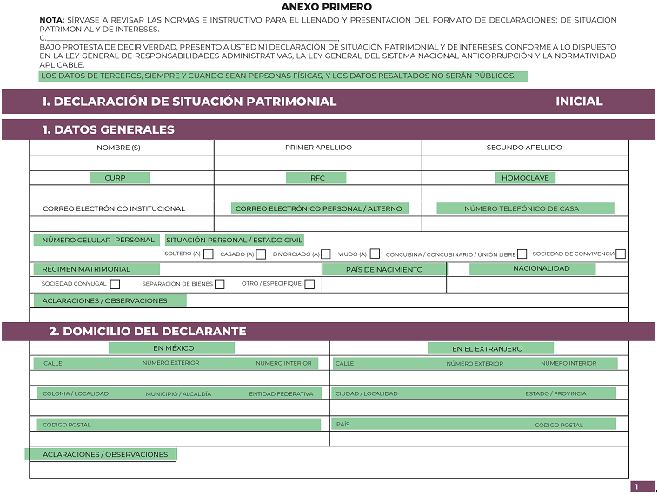

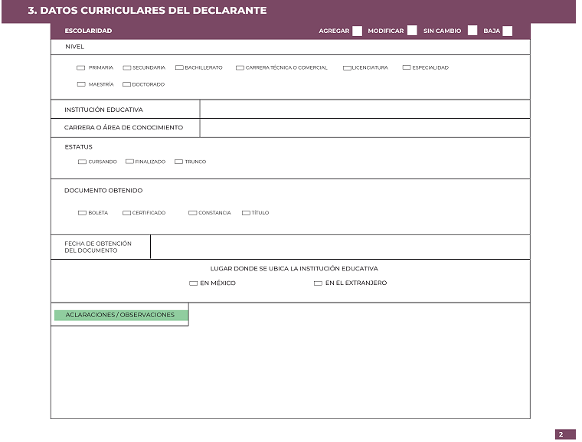

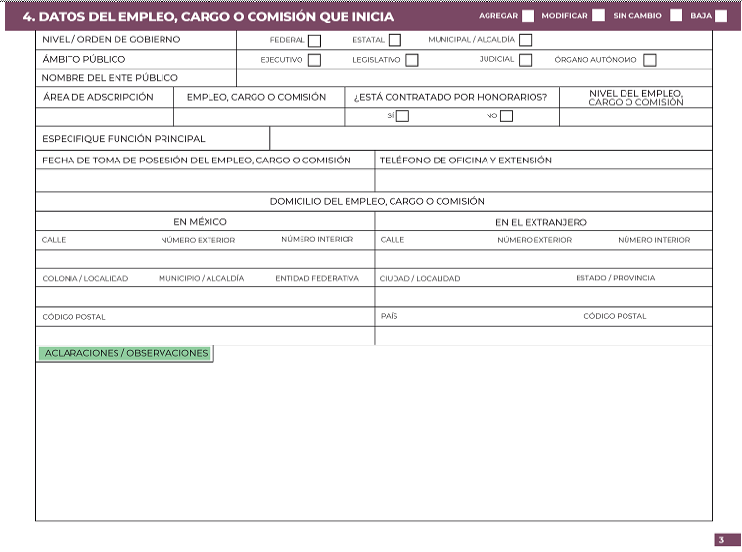

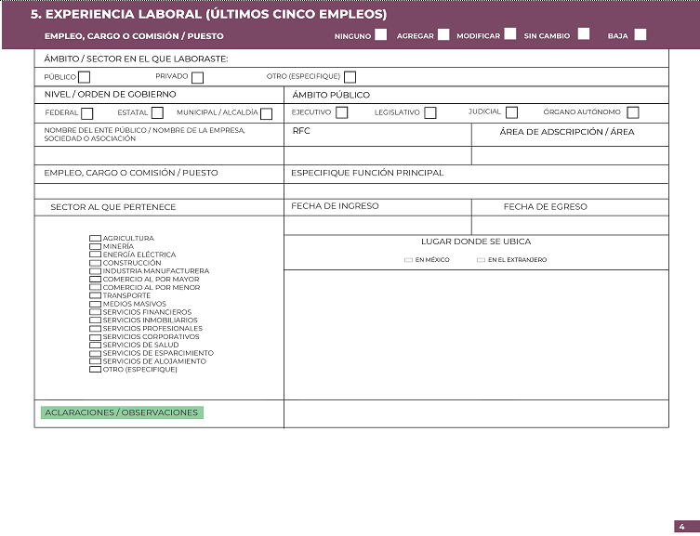

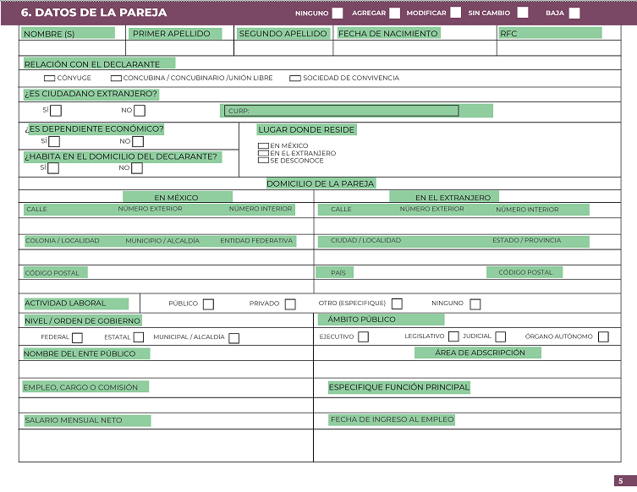

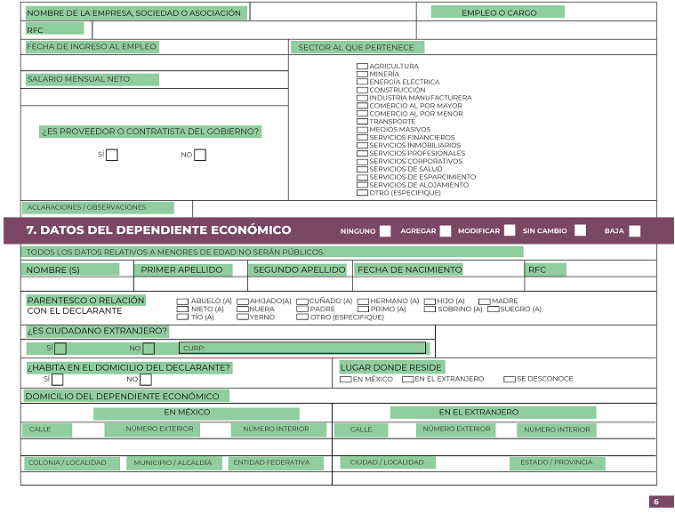

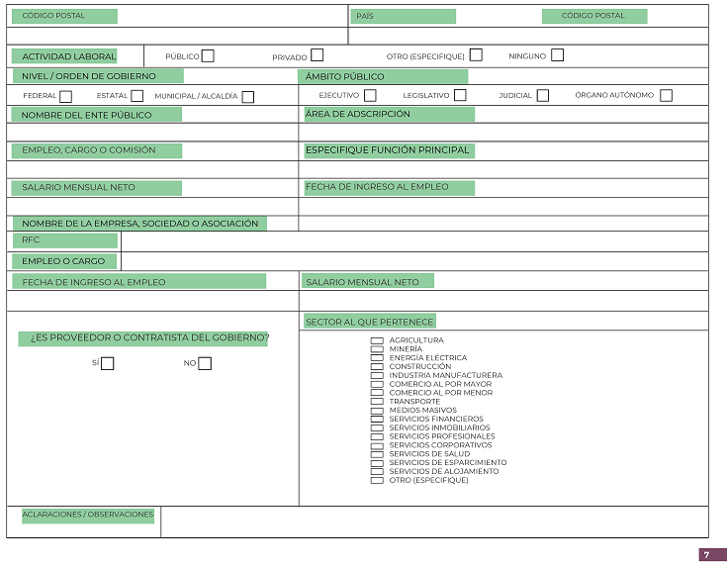

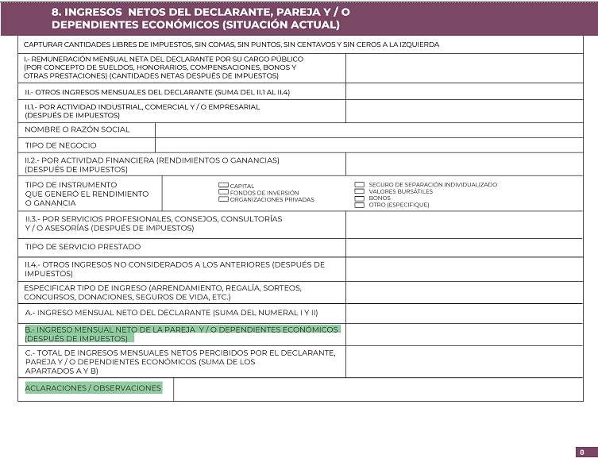

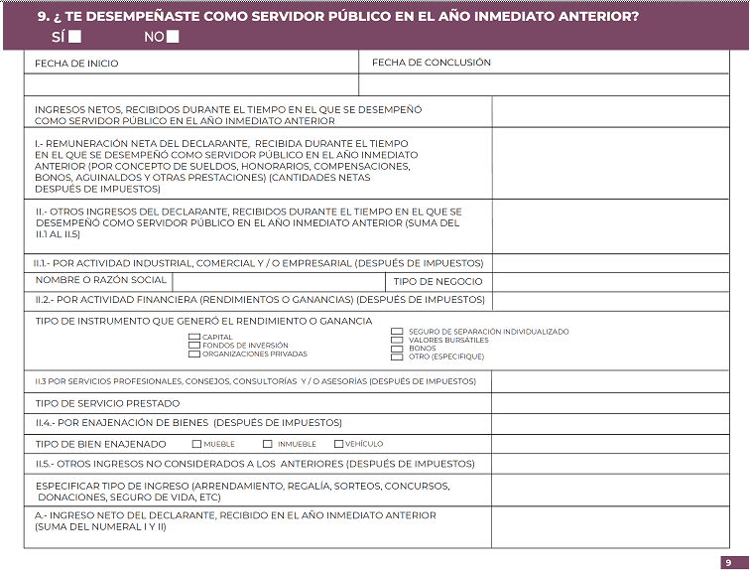

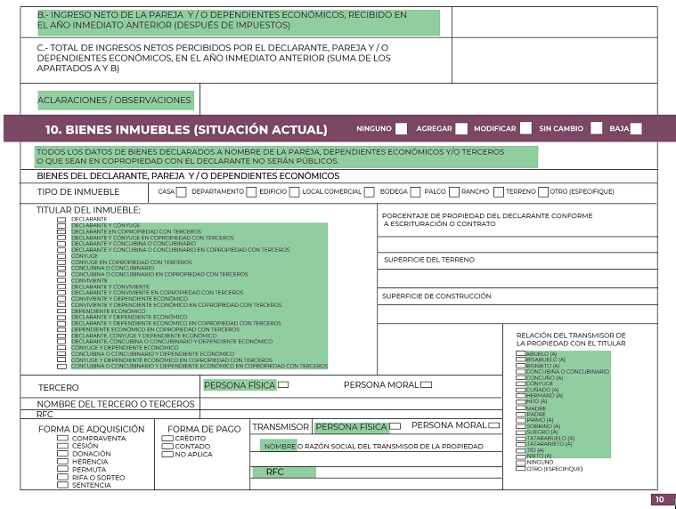

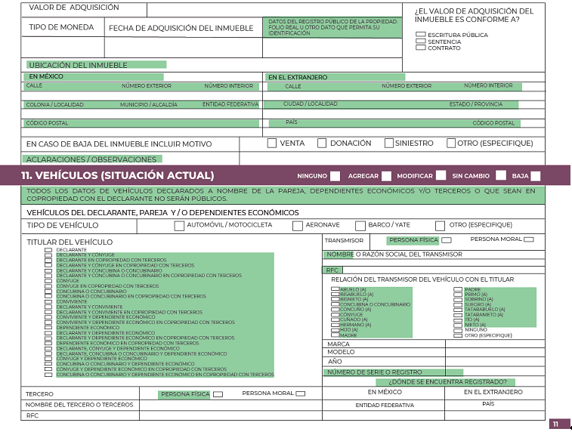

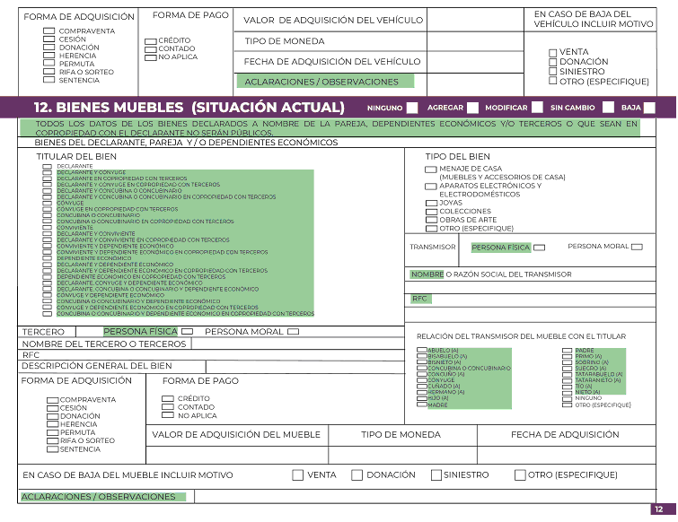

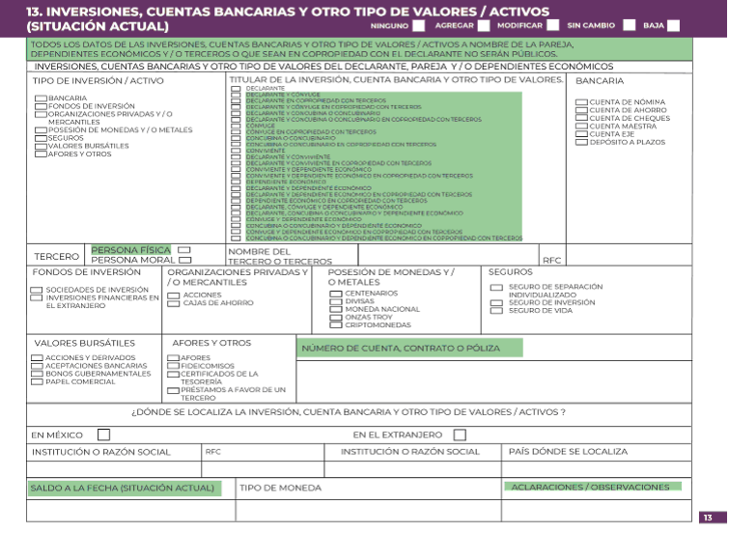

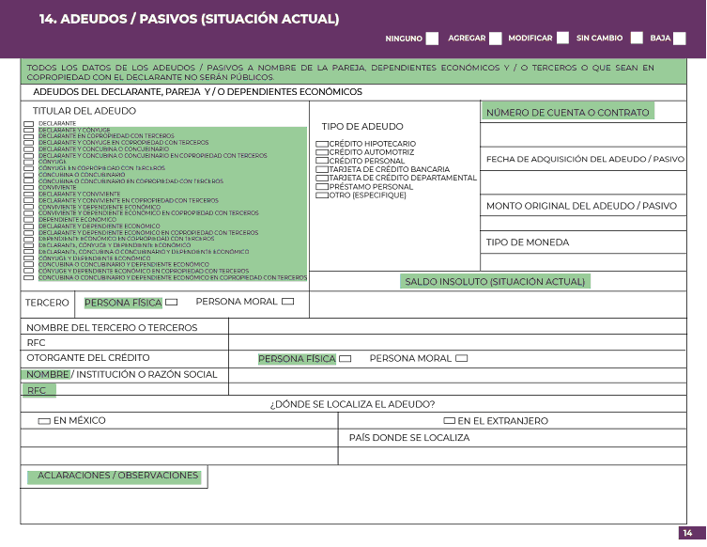

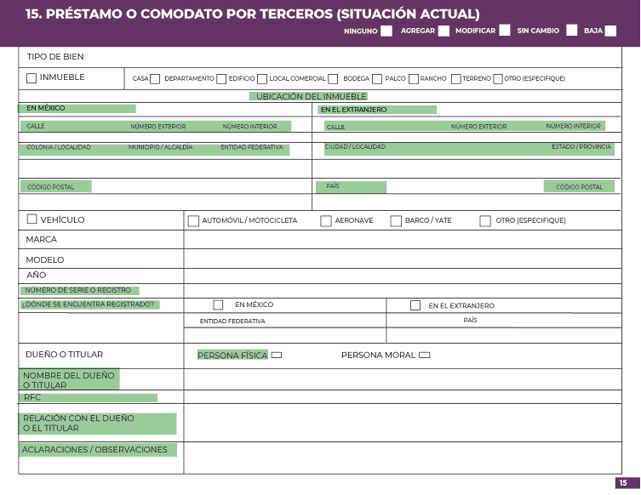

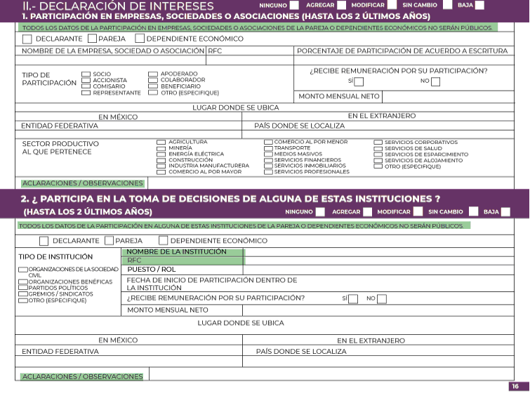

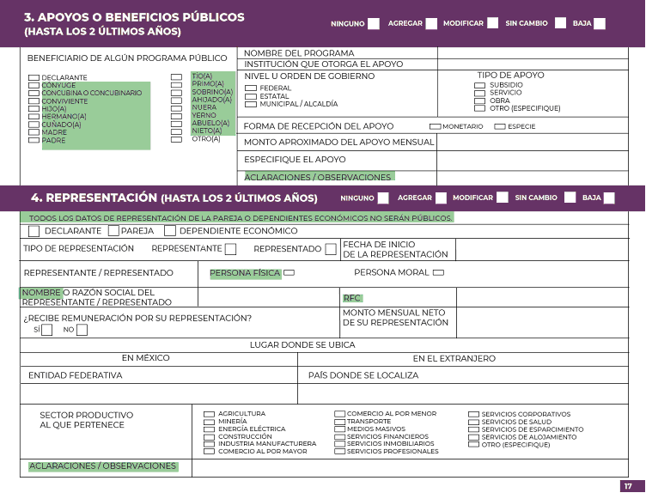

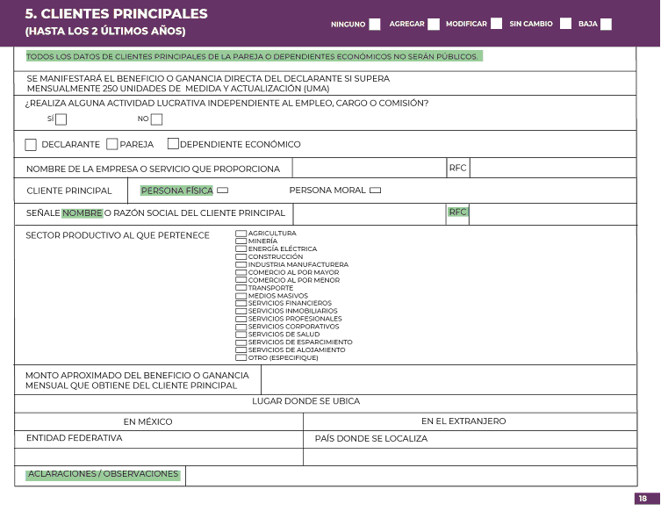

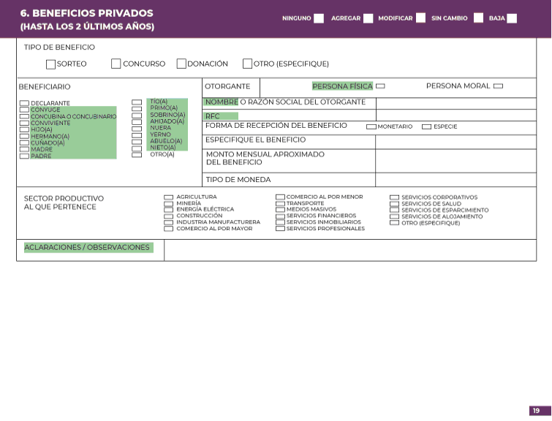

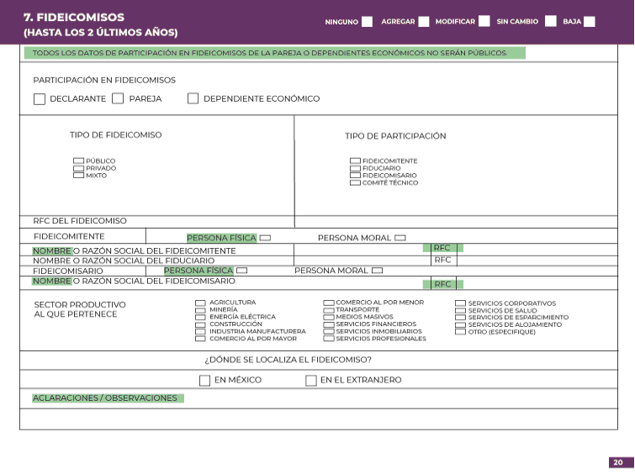

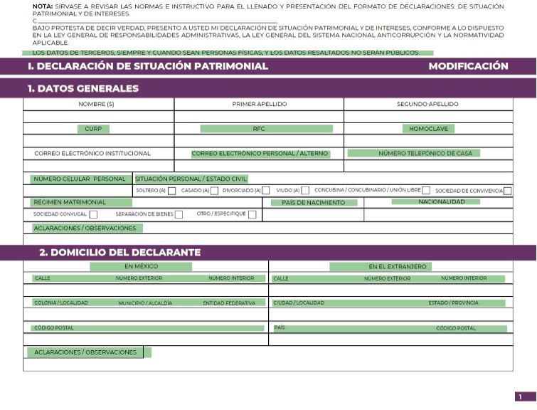

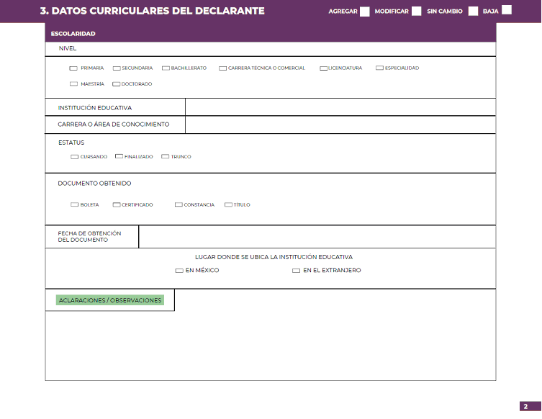

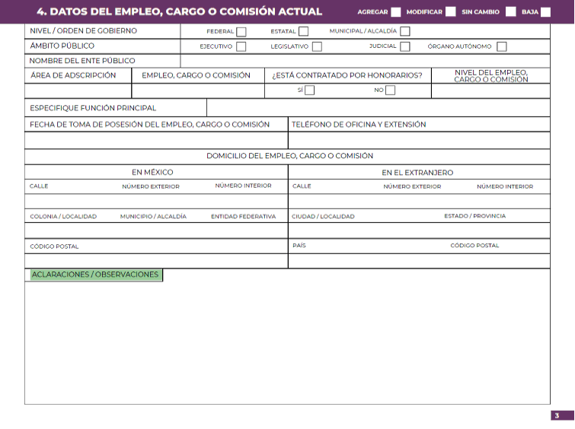

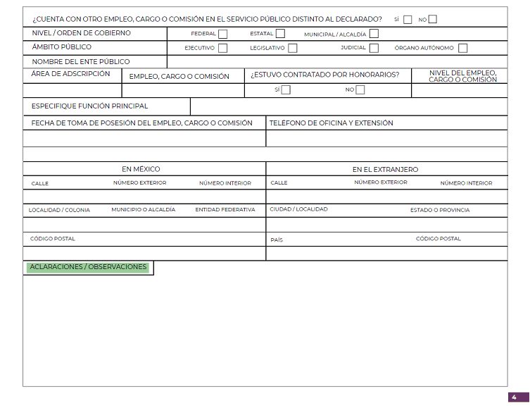

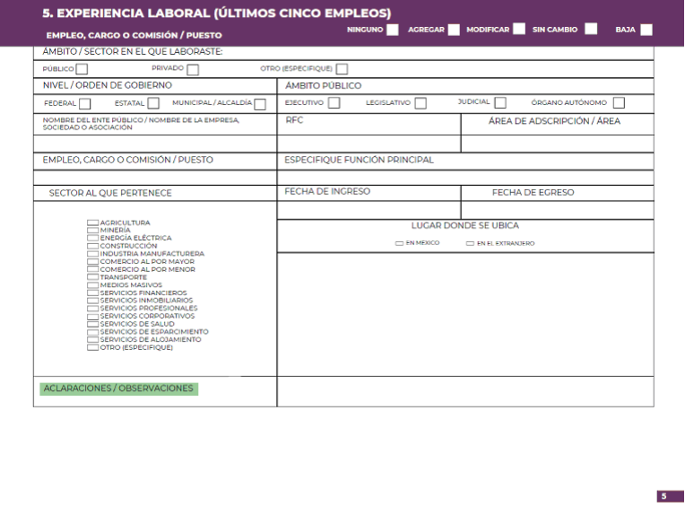

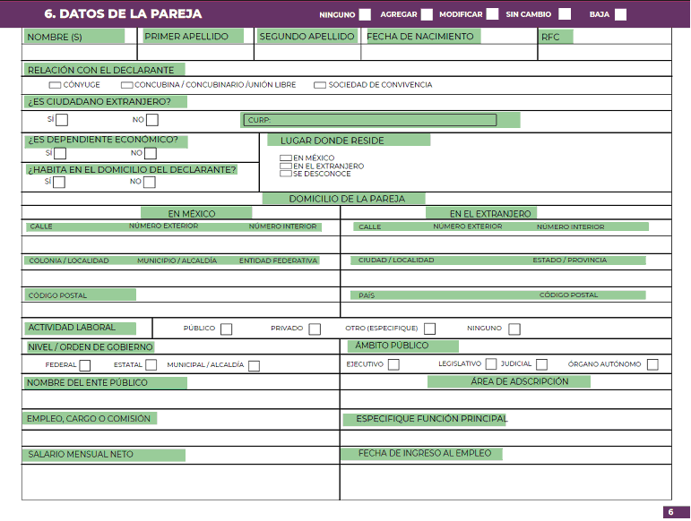

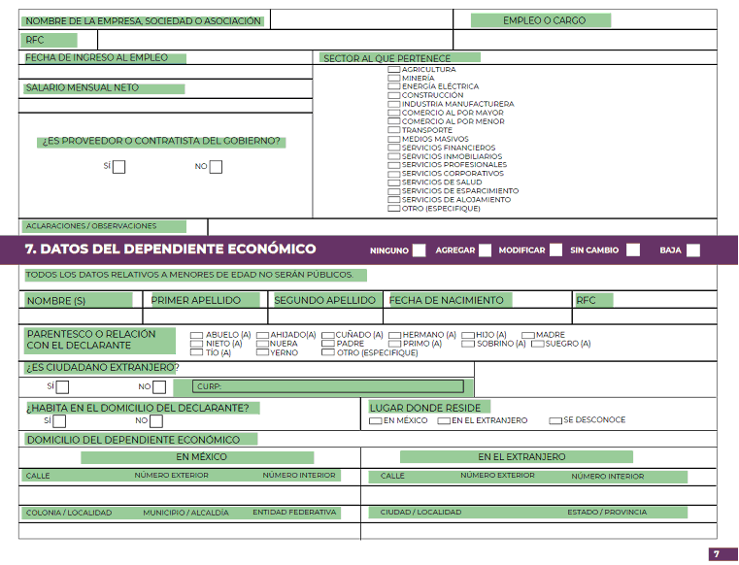

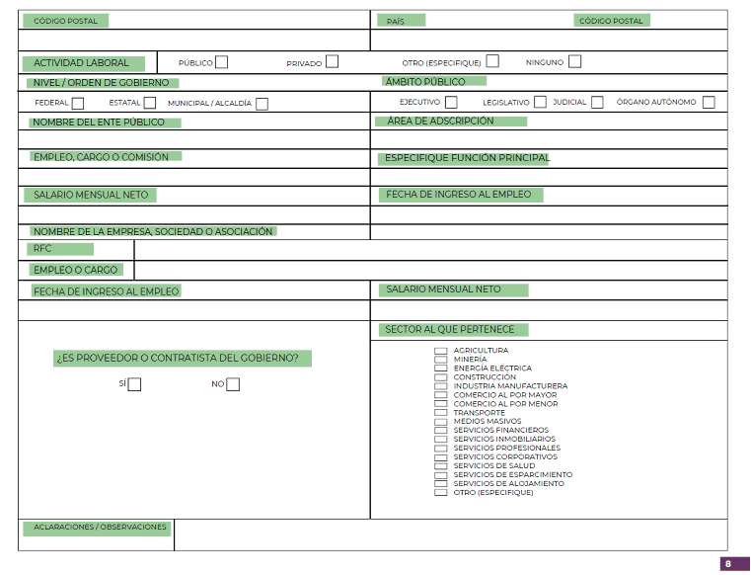

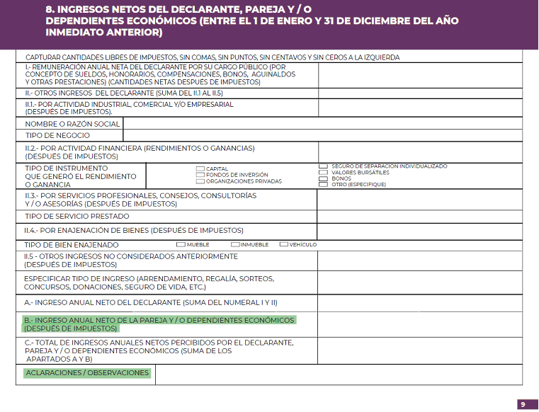

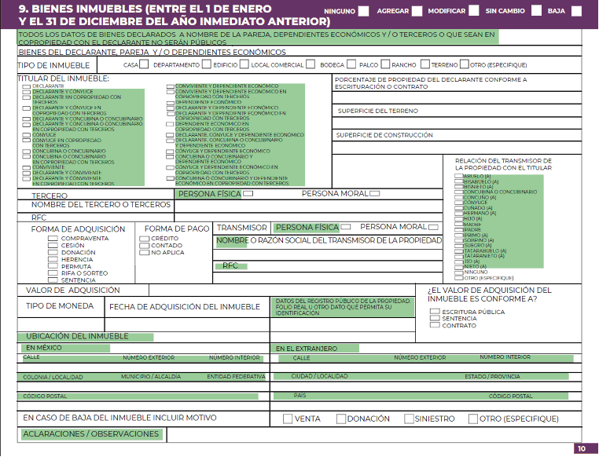

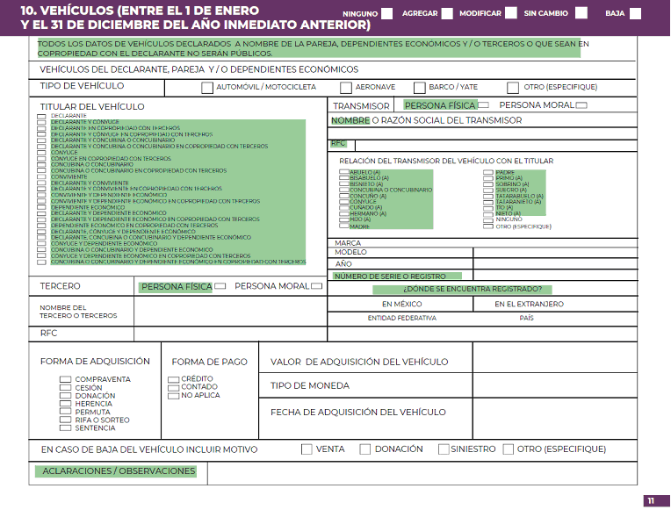

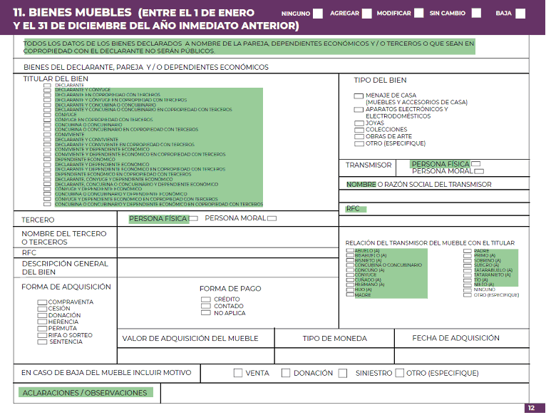

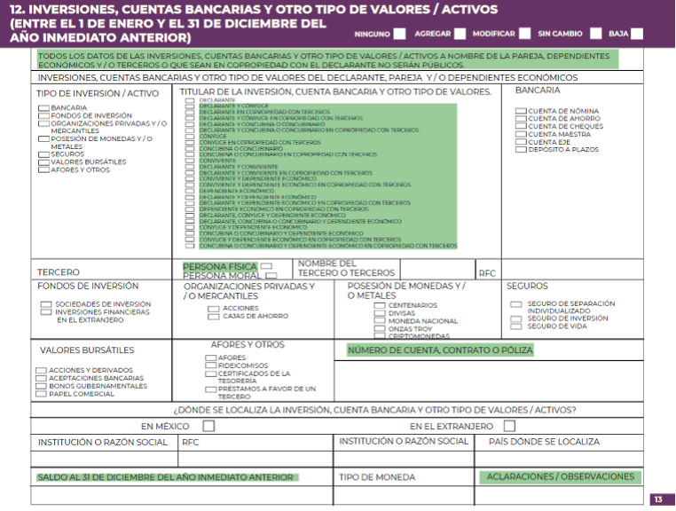

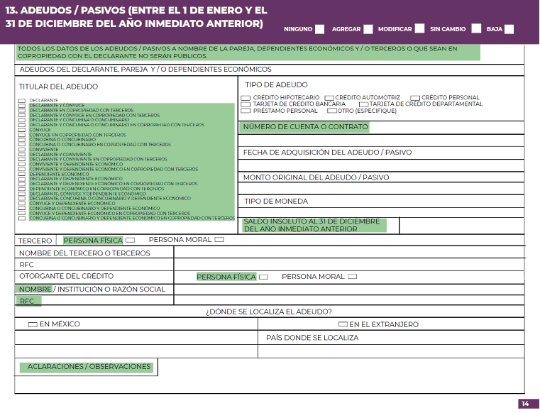

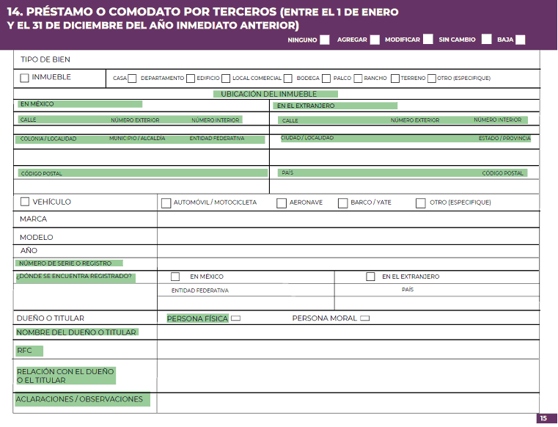

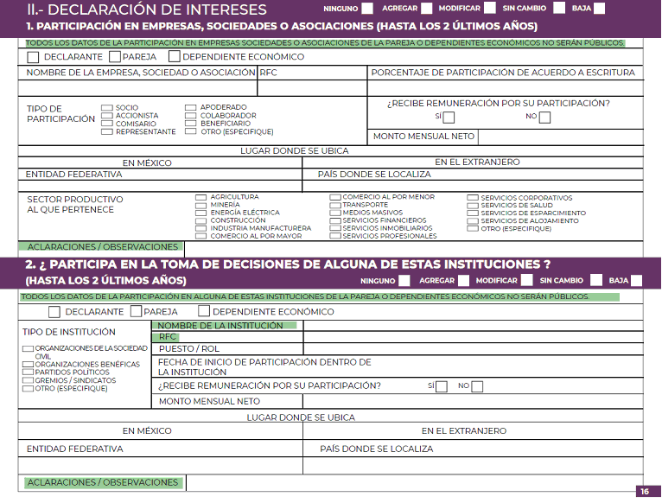

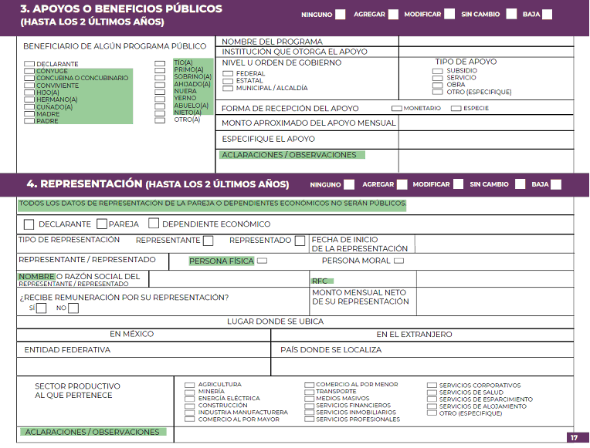

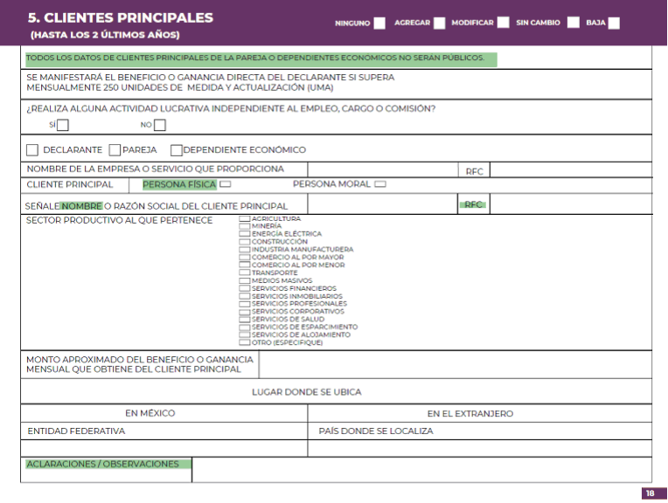

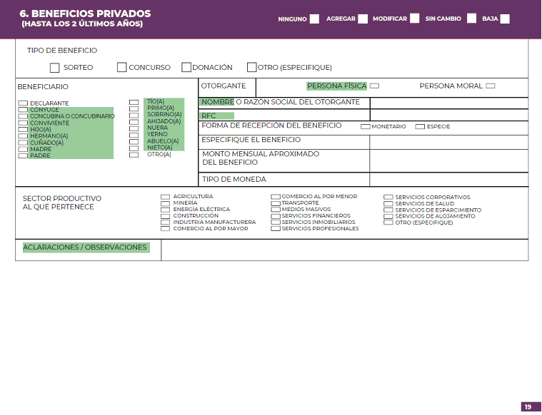

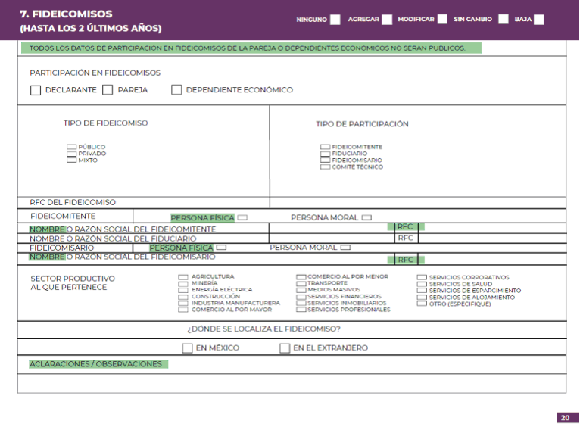

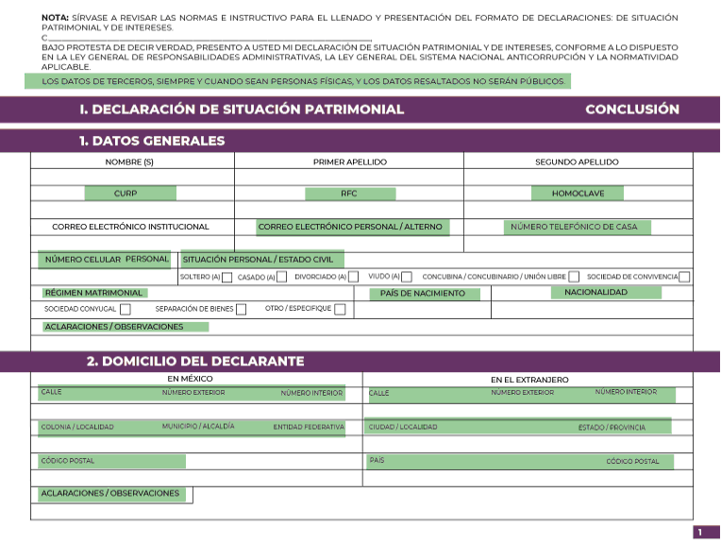

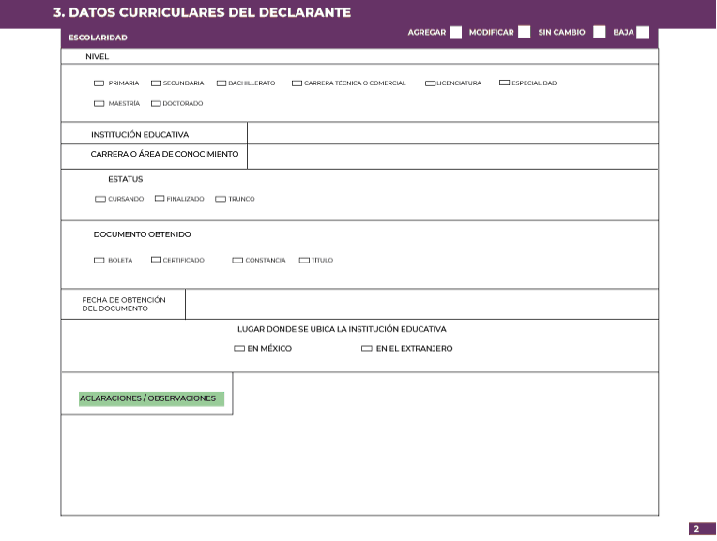

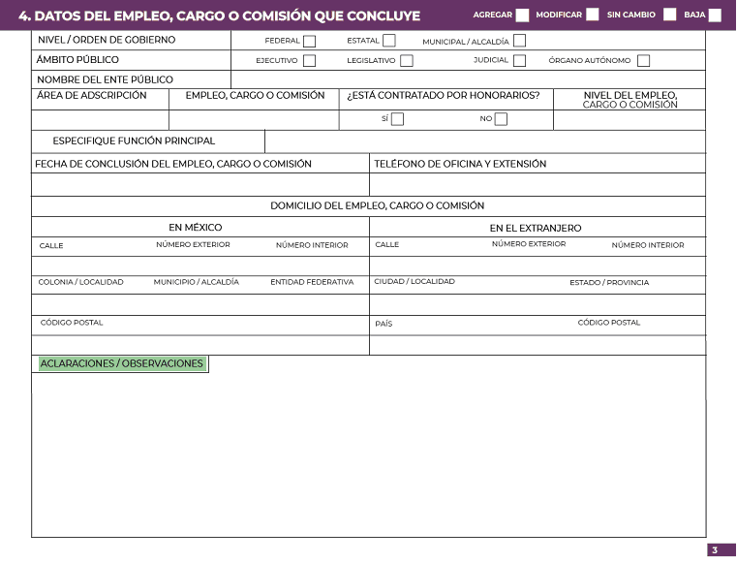

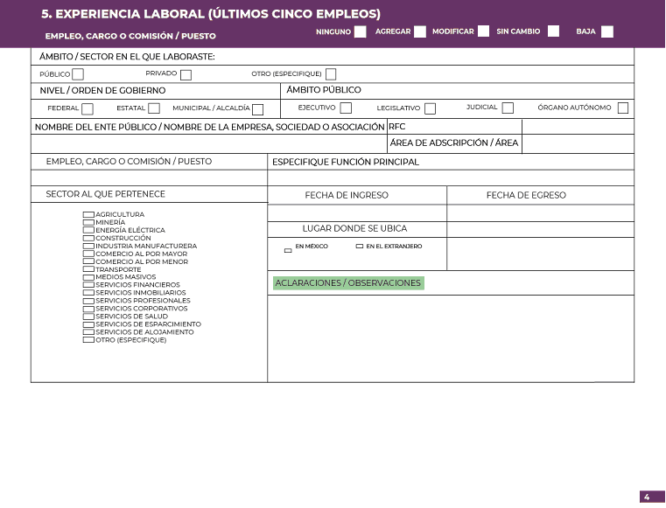

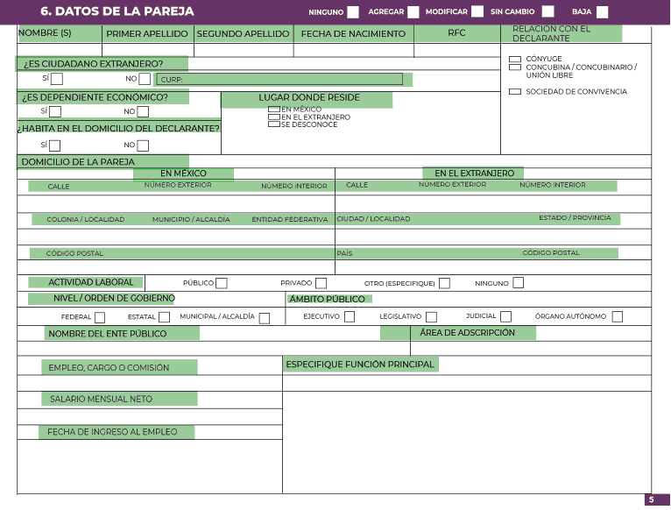

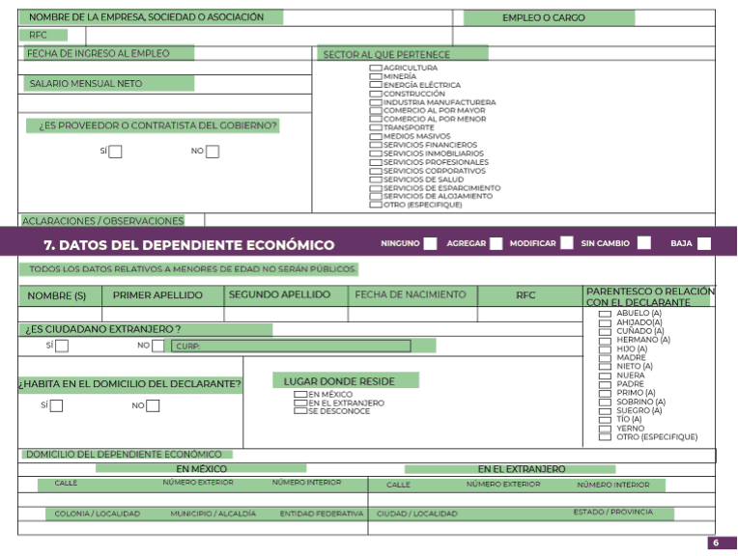

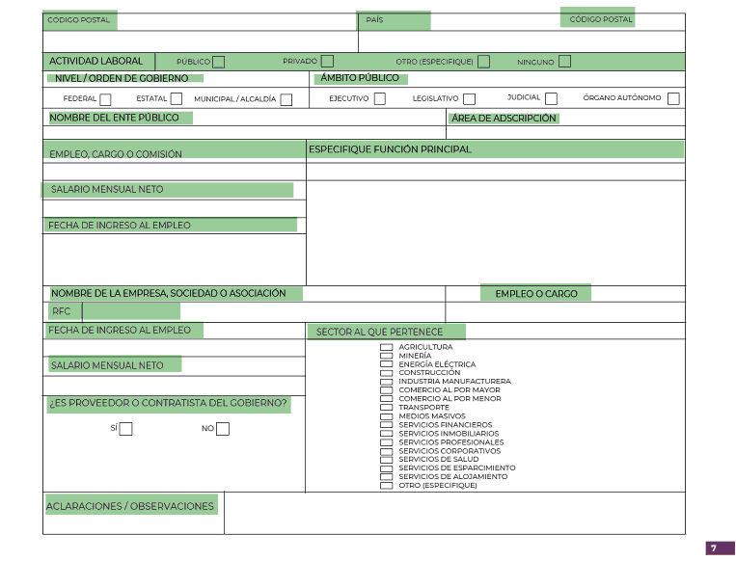

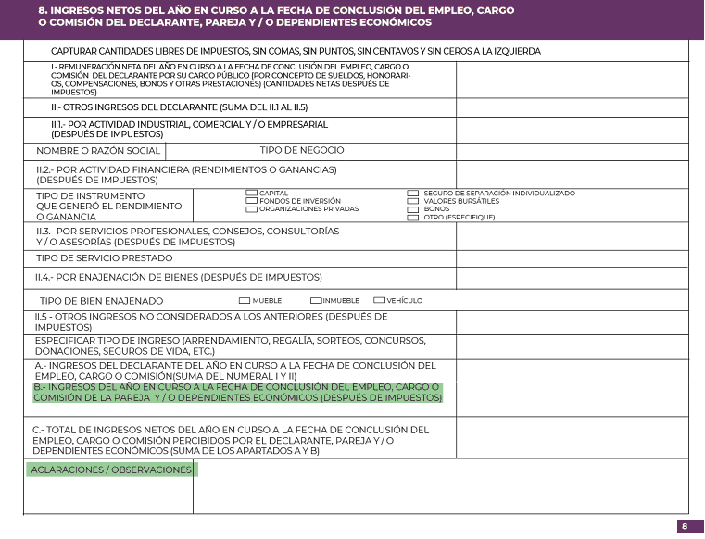

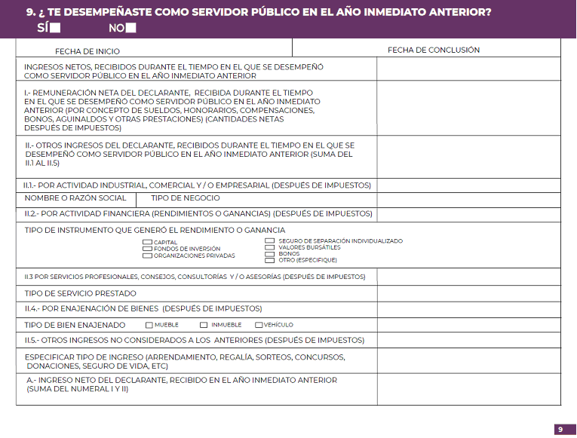

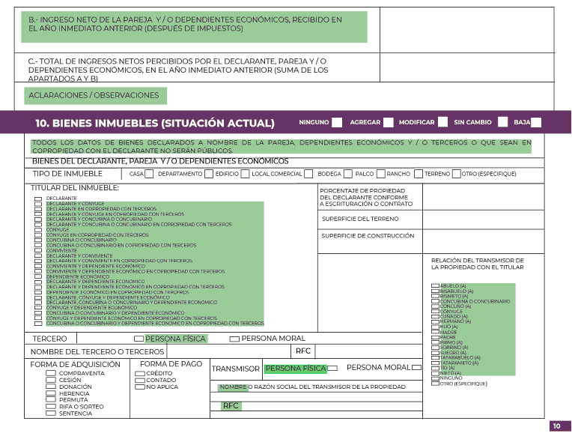

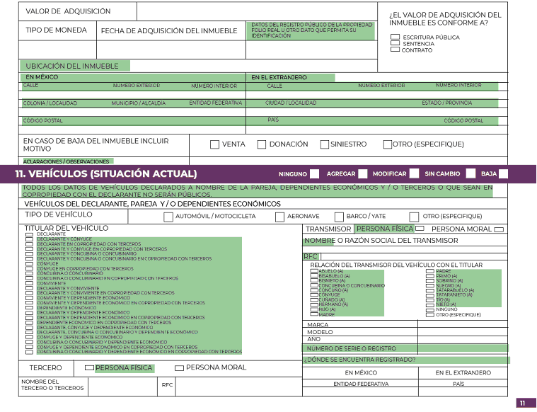

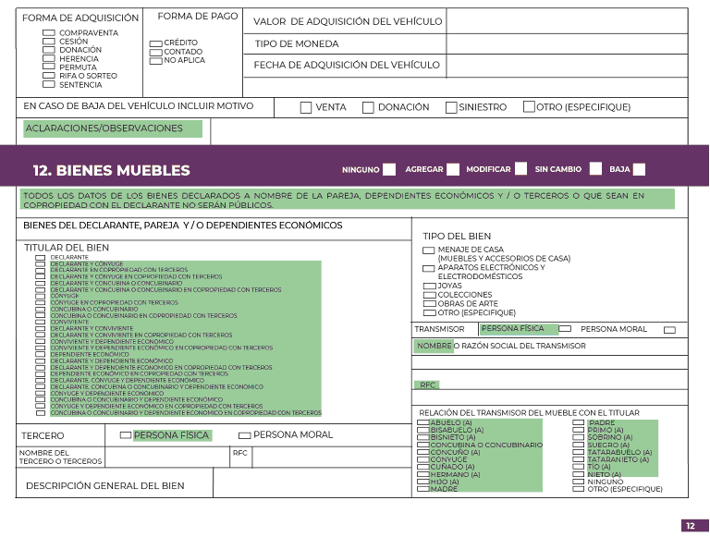

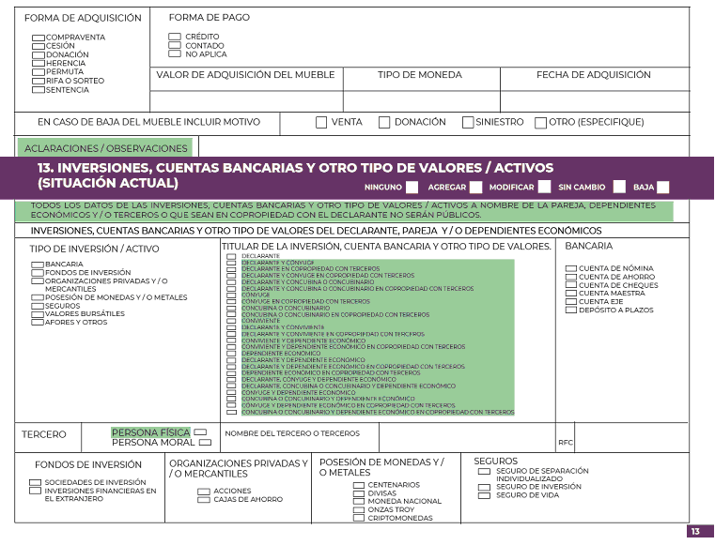

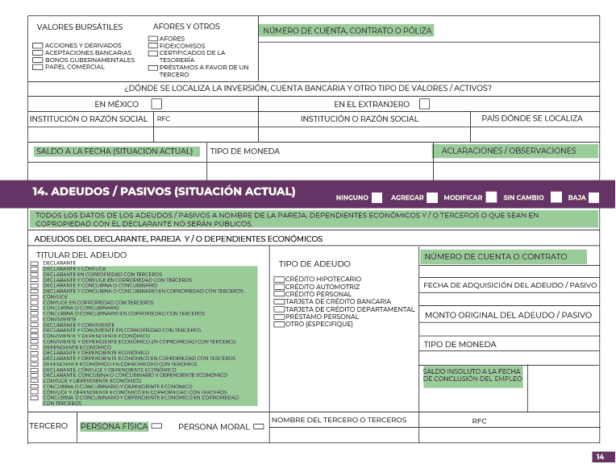

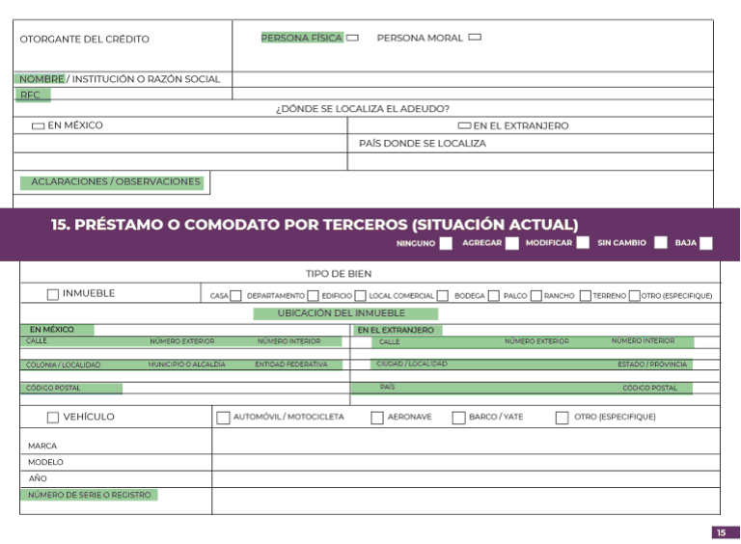

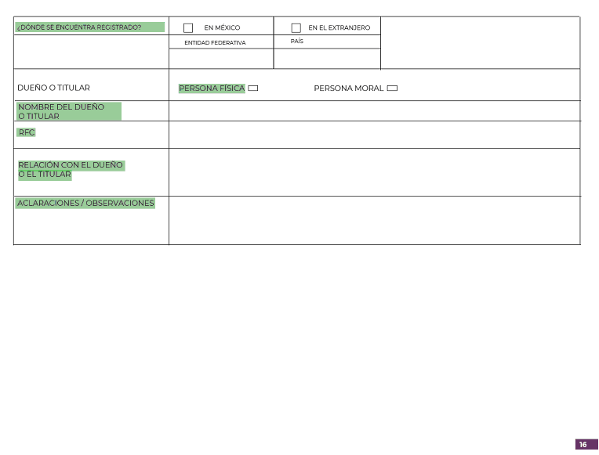

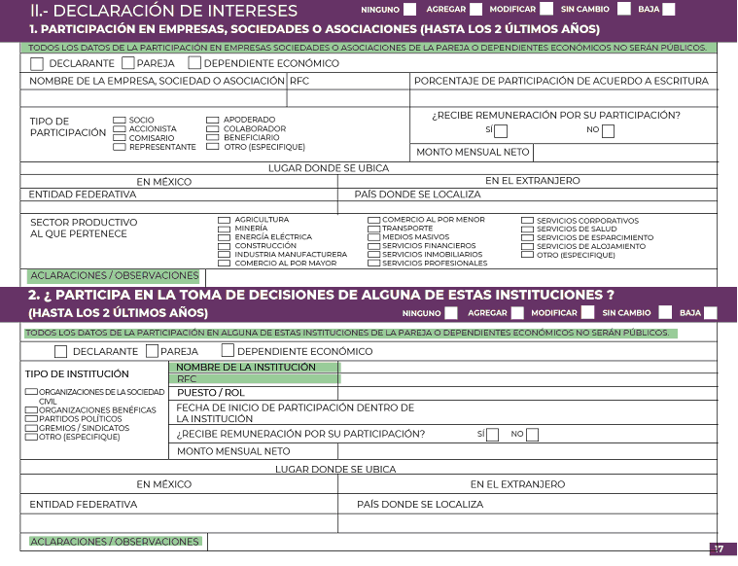

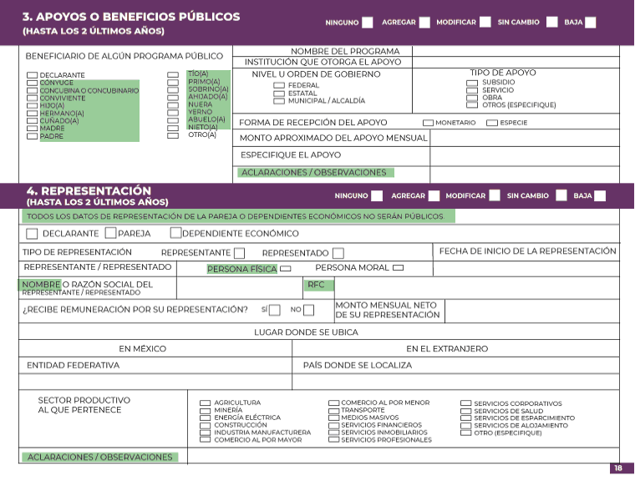

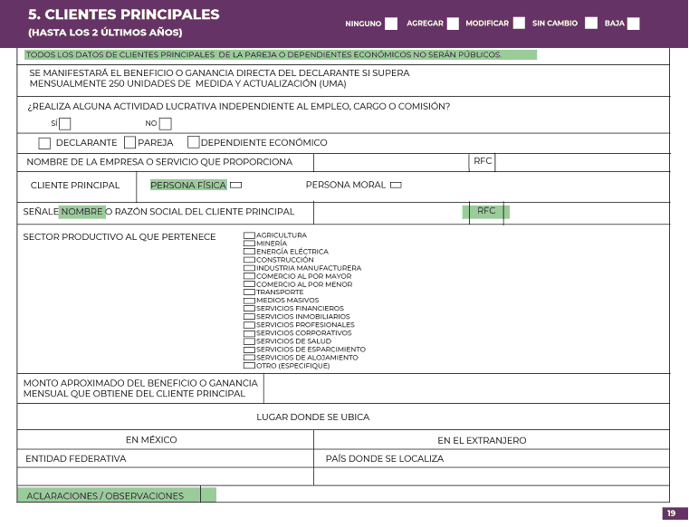

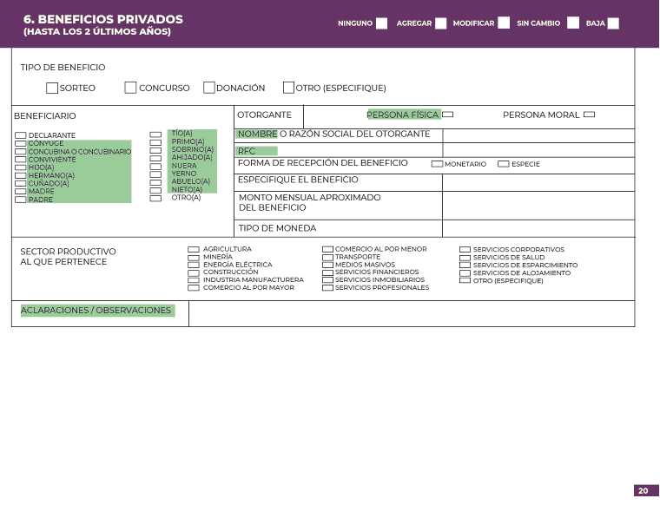

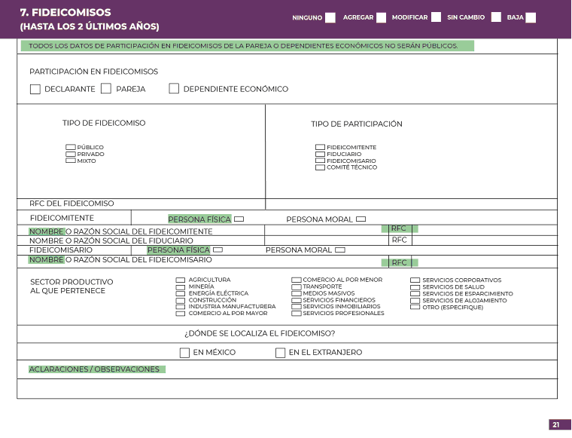
ANEXO SEGUNDO
NORMAS E INSTRUCTIVO PARA EL LLENADO Y PRESENTACIÓN DEL FORMATO DE
DECLARACIONES: DE SITUACIÓN PATRIMONIAL Y DE INTERESES
CAPÍTULO PRIMERO
GENERALIDADES
Primera. Del objeto.
El presente documento tiene por objeto establecer las normas e instrucciones a seguir por los Servidores Públicos y las Secretarías, así como los Órganos Internos de Control, Unidades de Responsabilidades y homólogos, según corresponda, de los Entes Públicos, para el llenado y presentación del Formato de las declaraciones de situación patrimonial y de intereses a las que hace referencia la Ley General de Responsabilidades Administrativas.
Segunda. De las definiciones.
Para efectos de la presente Norma, y conforme a la Ley General de Responsabilidades Administrativas, se entenderá por:
I. Comité Coordinador: Instancia a la que hace referencia el artículo 113 de la Constitución Política de los Estados Unidos Mexicanos, encargada de la coordinación y eficacia del Sistema Nacional Anticorrupción.
II. Declaraciones: De situación patrimonial y de intereses, aviso por cambio de dependencia y notas aclaratorias.
III. Declarante: El servidor público obligado a presentar declaración de situación patrimonial y de intereses.
IV. Ente Público: Los Poderes Legislativos y Judicial, los órganos constitucionales autónomos, las dependencias y entidades de la Administración Pública Federal, y sus homólogos de las entidades federativas, la Fiscalía General de la República, y las fiscalías o procuradurías locales, los órganos jurisdiccionales que no formen parte de los poderes judiciales, las empresas productivas del Estado, así como cualquier otro ente sobre el que tenga control cualquiera de los poderes y órganos públicos citados de los tres órdenes de gobierno.
V. Entidades: Los organismos públicos descentralizados, las empresas de participación estatal mayoritaria y los fideicomisos públicos que tengan el carácter de entidad paraestatal a que se refieren los artículos 3, 45, 46 y 47 de la Ley Orgánica de la Administración Pública Federal y sus correlativas en las entidades federativas y municipios.
VI. FIEL: Conjunto de datos y caracteres que permiten la identificación del firmante, que ha sido creada por medios electrónicos bajo su exclusivo control, de manera que está vinculada únicamente al mismo y a los datos a los que se refiere, lo que permite que sea detectable cualquier modificación ulterior de éstos, la cual produce los mismos efectos jurídicos que la firma autógrafa.
VII. Ley: Ley General de Responsabilidades Administrativas.
VIII. Normas: El presente documento.
IX. Órganos Internos de Control: Las unidades administrativas a cargo de promover, evaluar y fortalecer el buen funcionamiento de control interno en los Entes Públicos y Entidades, así como en aquellas otras instancias de los órganos constitucionales autónomos que, conforme a sus respectivas leyes, sean competentes para aplicar las leyes en materia de responsabilidades de Servidores Públicos.
X. Pareja: Se entenderá a la persona con la que se tiene vida en común, tal como el cónyuge, concubina/concubinario, con quien se tenga una relación de sociedad de convivencia o cualquier otra similar a los anteriores.
XI. Plataforma Digital Nacional: La plataforma a que se refiere la Ley General del Sistema Nacional Anticorrupción y que contará con los sistemas establecidos por dicha ley, así como los contenidos previstos en la Ley General de Responsabilidades Administrativas.
XII. Secretaría Ejecutiva: Secretaría Ejecutiva del Sistema Nacional Anticorrupción.
XIII. Secretarías: La Secretaría de la Función Pública en el Poder Ejecutivo Federal y sus homólogas en las entidades federativas.

XIV. Servidores Públicos: Las personas que desempeñan un empleo, cargo o comisión en los Entes Públicos y Entidades, en el ámbito federal y local, conforme a lo dispuesto en el artículo 108 de la Constitución Política de los Estados Unidos Mexicanos.
XV. Sistema: Es la herramienta tecnológica a través de la cual se reciben las declaraciones de situación patrimonial y de intereses.
Tercera. De la integración del padrón de Servidores Públicos.
Las áreas de recursos humanos u homólogas de los Entes Públicos serán responsables de identificar a los Servidores Públicos que les sea exigible la presentación de declaraciones de situación patrimonial y de intereses o del aviso por cambio de dependencia, a efecto de dar cumplimiento a lo previsto en los artículos 32, 33 y 46 de la Ley.
Cuarta. De los plazos de presentación de las Declaraciones.
De conformidad con el artículo 33 de la Ley, la presentación de las Declaraciones materia del presente documento, se hará de conformidad con los siguientes plazos:
• Inicial: Dentro de los sesenta días naturales siguientes a la toma de posesión con motivo del:
• Ingreso al servicio público por primera vez.
• Reingreso al servicio público después de sesenta días naturales de la conclusión de su último encargo.
• Modificación: Durante el mes de mayo de cada año, siempre y cuando haya laborado al menos un día del año inmediato anterior.
• Conclusión del encargo: Dentro de los sesenta días naturales siguientes a la conclusión del encargo.
En el caso de cambio de Ente Público en el mismo orden de gobierno, únicamente se dará aviso de dicha situación, dentro de los sesenta días naturales posteriores a la fecha de toma de posesión del nuevo encargo, y no será necesario presentar la declaración inicial, ni la de conclusión. Para ello se establecerá un mecanismo de aviso a través de los medios electrónicos para la presentación de las Declaraciones, el aviso incluirá la información sobre los datos generales del servidor público y los datos del nuevo encargo.
Quinta. De los medios de presentación.
De conformidad con los artículos 34 y 48 de la Ley, las Declaraciones deberán ser presentadas a través de medios electrónicos, empleándose FIEL o usuario y contraseña.
Los Órganos Internos de Control y las Secretarías establecerán y administrarán los medios magnéticos y electrónicos a través de los cuales se presentarán las Declaraciones, para lo cual podrán de manera directa o con el apoyo de la Secretaría Ejecutiva, establecer mecanismos de cooperación y colaboración para el desarrollo, uso, actualización y generación de capacidades tecnológicas de los sistemas necesarios para la presentación de las Declaraciones y su conexión con la Plataforma Digital Nacional.
Sexta. Del periodo que se reporta.
La información concerniente a la declaración patrimonial y de intereses previstas en los artículos 33 y 46 de la Ley, se reportará sobre las modificaciones que haya sufrido el patrimonio del servidor público, durante el periodo comprendido del 1 de enero al 31 de diciembre del año inmediato anterior. Las declaraciones de inicio y conclusión deberán reportarse con la situación a la fecha del alta o baja del empleo, cargo o comisión en el servicio público, según corresponda.
Séptima. Criterios para la presentación de la declaración patrimonial y de intereses.
I. No se presentará declaración inicial:
a) Cuando el servidor público en el mismo Ente Público sea objeto de un cambio de puesto, de nivel, de funciones, de adscripción, tipo de designación o nombramiento.
b) Cuando el servidor público reingrese o sea contratado y no hayan transcurrido más de sesenta días naturales.
c) Cuando el servidor público tenga un cambio de Ente Público dentro del mismo orden de gobierno, y no transcurran más de sesenta días naturales entre la conclusión e inicio del empleo, cargo o comisión, debiendo cumplir con el aviso correspondiente.
d) Cuando el servidor público reingrese al empleo, cargo o comisión con motivo del otorgamiento de una licencia con o sin goce de sueldo, derive de una suspensión en sueldo y/o funciones, o sea resultado de una restitución de derechos como servidor público mediante resolución ejecutoriada firme, expedida por autoridad competente en el ejercicio de sus funciones.

II. No se presentará declaración de modificación:
a) Cuando durante los primeros cinco meses del año los Servidores Públicos tomen posesión del empleo, cargo o comisión y presenten su declaración patrimonial de inicio en el mismo período.
b) Cuando el servidor público concluya su empleo, cargo o comisión en el mes de mayo y hubiere presentado su declaración de conclusión en el mismo mes.
III. No se presentará declaración de conclusión:
a) Cuando el servidor público en el mismo Ente Público sea objeto de un cambio de puesto, de nivel, de funciones, de adscripción, tipo de designación o nombramiento.
b) Cuando el servidor público, concluya e inicie en Entes Públicos, dentro del mismo orden de gobierno y no hayan transcurrido más de sesenta días naturales.
c) Cuando al servidor público le haya sido otorgada una licencia con o sin goce de sueldo, siempre y cuando no haya sido dado de baja de manera definitiva del Ente Público o derive de una suspensión en sueldo y/o funciones.
Octava. Presentación y actualización del conflicto de intereses.
La declaración de intereses deberá presentarse en los plazos a que se refiere el artículo 33 de la Ley y de la misma manera le serán aplicables los procedimientos establecidos en dicho artículo para el incumplimiento de tales plazos. También deberá presentarse la declaración en cualquier momento en que el servidor público, en el ejercicio de sus funciones, considere que se puede actualizar un posible conflicto de intereses, para lo cual estará habilitada una casilla para llevar a cabo la mencionada actualización a través del sistema.
Los miembros del Poder Judicial de la Federación que realizan actividades jurisdiccionales deberán observar las disposiciones relativas al régimen específico de impedimentos al que están sujetos conforme a la Ley Orgánica del Poder Judicial de la Federación, la Ley de Amparo, el Código Federal de Procedimientos Civiles y demás leyes aplicables, cuyos supuestos no están previstos en este formato. Por tanto, para ellos aplicará el formato que autorice su Órgano Interno de Control.
Novena. Mecanismo de firmado y envío de las Declaraciones.
Para el envío de las Declaraciones se tendrán las siguientes opciones:
a) Utilizando la FIEL y/o
b) Utilizando usuario y contraseña.
CAPÍTULO SEGUNDO
DE LA PRESENTACIÓN DE LA DECLARACIÓN PATRIMONIAL Y DE INTERESES CONFORME A SU
NIVEL
Décima. En el presente capítulo se establecen los criterios para la presentación de las declaraciones patrimoniales y de intereses, respecto de la información que será presentada en atención a la relación laboral del servidor público con los Entes Públicos, con el objeto de mantener un manejo útil y eficiente de la información.
Decimoprimera. Presentarán declaración patrimonial y de intereses en su totalidad, aquellos Servidores Públicos que tengan nivel igual a Jefe de departamento u homólogo y hasta el nivel máximo en cada Ente Público y sus homólogos en las entidades federativas, municipios y alcaldías.
Decimosegunda. Aquellos Servidores Públicos que tengan nivel menor a Jefe de departamento u homólogo en los Entes Públicos y sus homólogos en las entidades federativas, presentarán declaración patrimonial y de intereses, reportando los siguientes rubros:
Para efecto de la declaración patrimonial, se reportarán los siguientes rubros:
1. Datos Generales.
2. Domicilio del Declarante.
3. Datos Curriculares.
4. Datos del empleo, cargo o comisión.
5. Experiencia laboral.
6. Ingresos netos del Declarante.
7. ¿Te desempeñaste como servidor público el año inmediato anterior? (sólo en la declaración de inicio y conclusión).

CAPÍTULO TERCERO
DEL LLENADO DE LAS DECLARACIONES
Decimotercera. Generalidades sobre el llenado.
El presente capítulo tiene por objeto establecer las normas que deben tomar en cuenta los Servidores Públicos para el llenado de las Declaraciones.
Las Secretarías, así como los Órganos Internos de Control de los Entes Públicos, según corresponda, establecerán los mecanismos de difusión, capacitación, asesoría y apoyo para que los Servidores Públicos conozcan las presentes reglas.
Decimocuarta. Documentación sugerida para el llenado de la declaración.
Para agilizar el llenado de la declaración es conveniente que, en el momento de la captura, se disponga de la siguiente documentación, entre otra, sin que sea necesaria su entrega:
a) Clave Única de Registro de Población (CURP) emitida por la Secretaría de Gobernación.
b) Registro Federal de Contribuyentes (RFC) emitido por el Servicio de Administración Tributaria (SAT).
c) Acta de matrimonio.
d) Comprobante de domicilio.
e) Currículo vite.
f) Recibo de nómina y/o declaración fiscal.
g) Escrituras públicas y/o contratos de bienes inmuebles.
h) Factura de vehículos y bienes muebles.
i) Contratos y estados de cuenta bancarios.
j) Contratos y estados de cuenta de gravámenes y adeudos.
k) Comprobante de percepción de sueldo o de otro tipo de ingreso.
l) Actas constitutivas de sociedades y asociaciones.
m) Cualquier otro documento necesario para las Declaraciones.
Decimoquinta. De las secciones del formato de la declaración.
I. Declaración de Situación Patrimonial.
1. Datos generales.
2. Domicilio del Declarante.
3. Datos curriculares del Declarante.
4. Datos del empleo, cargo o comisión.
5. Experiencia laboral.
6. Datos de la Pareja.
7. Datos del dependiente económico.
8. Ingresos netos del Declarante, Pareja y/o dependientes económicos.
9. ¿Te desempeñaste como servidor público el año inmediato anterior? (sólo declaración de inicio y conclusión).
10. Bienes inmuebles.
11. Vehículos.
12. Bienes muebles.
13. Inversiones, cuentas bancarias y otro tipo de valores/activos.
14. Adeudos/pasivos.
15. Préstamo o comodato por terceros.

II. Declaración de intereses.
1. Participación en empresas, sociedades o asociaciones.
2. ¿Participa en alguna de estas instituciones?
3. Apoyos o beneficios públicos.
4. Representación.
5. Clientes principales.
6. Beneficios privados.
7. Fideicomisos.
Decimosexta. Declaración de situación patrimonial.
I. Datos generales.
1. Nombre(s), primer y segundo apellidos. Escribir el nombre o los nombres completos, así como los apellidos completos, sin abreviaturas, sin acentos, ni signos especiales. Si se tiene un solo apellido deberá colocarse en el espacio del primer apellido y dejar el espacio del segundo apellido en blanco.
2. Clave Única de Registro de Población (CURP). Escribir los dieciocho caracteres como la emitió la Secretaría de Gobernación. En caso de no contar con ella, podrá consultarla en la página de la Secretaría de Gobernación, en el apartado de Trámites.
3. Registro Federal de Contribuyentes (RFC) y homoclave. Escribir los diez caracteres básicos en el primer apartado y los tres caracteres de la homoclave en el segundo apartado, como lo emitió el SAT. En caso de no contar con él, podrá solicitarlo en la oficina del SAT que le corresponda.
4. Correo electrónico institucional (si aplica). Escribir la dirección de correo electrónico que le haya sido asignada por el Ente Público en el que labora.
5. Correo electrónico personal/alterno. Escribir la dirección de correo electrónico que el Declarante haya generado para uso personal. En caso de no contar con él, deberá generar una cuenta.
Es importante considerar que en la cuenta que proporcione le será enviada la declaración patrimonial y de intereses que haya presentado y el acuse, asimismo será el medio de recuperación de contraseña en caso de haberla olvidado.
6. Número telefónico de casa. Escribir el número telefónico de su domicilio, incluir lada.
7. Número celular personal. Escribir los diez dígitos de su número celular.
8. Situación personal/estado civil. Es la condición del Declarante en función de si tiene o no Pareja, según sus circunstancias o situación legal respecto a ello. El Declarante deberá seleccionar una de las siguientes opciones: soltero (a), casado (a), divorciado (a), viudo (a), concubina/concubinario/unión libre y sociedad de convivencia.
9. Régimen matrimonial. En su caso, especificar: sociedad conyugal, separación de bienes u otro/especifique.
10. País de nacimiento. De la lista desplegable, el Declarante deberá elegir el país donde nació.
11. Nacionalidad. De la lista desplegable, el Declarante deberá elegir su nacionalidad.
12. ¿Te desempeñaste como servidor público el año inmediato anterior? Elegir sí o no. (Solo en declaración de modificación).
Aclaraciones/observaciones. En este espacio el Declarante podrá realizar las aclaraciones u observaciones que considere pertinentes respecto de alguno o algunos de los incisos de este apartado.
II. Domicilio del Declarante.
Proporcionar los datos relativos al lugar en el que reside actualmente. Seleccionando si es en México o el extranjero.
En caso de seleccionar México, proporcionar los siguientes datos: calle, número exterior, número interior (si aplica), colonia/localidad, municipio o alcaldía, entidad federativa y código postal.
En caso de seleccionar extranjero, proporcionar los siguientes datos: calle, número exterior, número interior (si aplica), ciudad/localidad, estado o provincia, país, código postal.

Aclaraciones/observaciones. En este espacio el Declarante podrá realizar las aclaraciones u observaciones que considere pertinentes respecto de alguno o algunos de los incisos de este apartado.
III. Datos curriculares del Declarante.
ESCOLARIDAD
1. Nivel (último grado de estudios). Señalar el nivel máximo de estudios. El Declarante deberá elegir alguna de las siguientes opciones: primaria, secundaria, bachillerato, carrera técnica o comercial, licenciatura, especialidad, maestría o doctorado.
2. Institución educativa. Escribir el nombre de la institución o escuela donde se realizaron los estudios.
3. Carrera o área de conocimiento (Si aplica). Escribir el nombre de la carrera o de los estudios realizados.
4. Estatus. Seleccionar si se encuentra cursando los estudios, finalizado o trunco.
5. Documento obtenido. Señalar la opción que corresponda: boleta, certificado, constancia o título.
6. Fecha de obtención del documento. Señalar la fecha que indica el documento obtenido.
7. Lugar donde se ubica la institución educativa. Señalar si se ubica en México o en el extranjero.
Aclaraciones/observaciones. En este espacio el Declarante podrá realizar las aclaraciones u observaciones que considere pertinentes respecto de alguno o algunos de los incisos de este apartado.
Podrá llenar la información relativa a las instituciones educativas hasta los cinco últimos grados de escolaridad, iniciando con la más reciente.
IV. Datos del empleo, cargo o comisión.
Para la declaración de inicio, reportar los datos del empleo, cargo o comisión que inicie.
Para la declaración de modificación, deberá reportar el empleo, cargo o comisión actual.
Para la declaración de conclusión, reportar los datos del empleo, cargo o comisión que concluya.
1. Nivel/orden de gobierno. Seleccionar el orden de gobierno en el que se encuentra: federal, estatal o municipal/alcaldía.
2. Ámbito público. Señalar la naturaleza jurídica al que pertenece: ejecutivo, legislativo, judicial u órgano autónomo.
3. Nombre del Ente Público. Señalar el Ente Público al cual se encuentra adscrita la plaza.
4. Área de adscripción. Especificar el nombre de la Unidad Administrativa u homóloga superior inmediata de su adscripción. (Superior jerárquico).
5. Empleo, cargo o comisión. Señalar el nombre del empleo, cargo o comisión que aparece en su recibo de nómina, nombramiento, contrato u oficio de comisión.
6. ¿Está contratado por honorarios? Indicar sí o no.
7. Nivel del empleo, cargo o comisión. Elegir conforme a lo que señala su recibo de pago, en caso de no encontrarse en la lista desplegable, señalar otro y especificar.
8. Especifique función principal. Señalar cuál es la función o actividad principal que desempeña en su empleo, cargo o comisión.
9. Fecha de toma de posesión/conclusión del empleo, cargo o comisión. Señalar la fecha en que inició/concluyó el encargo. Ésta deberá coincidir con la que se haya dado de alta/baja en el área de recursos humanos del Ente Público correspondiente, ya que dicha fecha es la que se toma en cuenta para contabilizar los sesenta días que prevé la Ley para cumplir con la presentación de declaración de inicio/conclusión.
10. Teléfono de oficina y extensión (si aplica). Proporcionar el teléfono laboral y extensión según corresponda.

11. Domicilio del empleo, cargo o comisión.
Proporcionar los datos relativos al lugar en el que labora actualmente. Seleccionando si es en México o el extranjero.
En caso de seleccionar México, proporcionar los siguientes datos: calle, número exterior, número interior (si aplica), localidad o colonia, municipio o alcaldía, entidad federativa y código postal.
En caso de seleccionar extranjero, proporcionar los siguientes datos: calle, número exterior, número interior (si aplica), ciudad/localidad, estado o provincia, país y código postal.
Aclaraciones/observaciones. En este espacio el Declarante podrá realizar las aclaraciones u observaciones que considere pertinentes respecto de alguno o algunos de los incisos de este apartado.
¿Cuenta con otro empleo cargo o comisión en el servicio público distinto al declarado?
Este rubro solo se encuentra en la declaración de modificación y deberá contestar sí o no.
En caso de tener otro u otros empleos, cargos o comisiones de manera simultánea al reportado, llenar los mismos rubros que se describen en el rubro anterior.
V. Experiencia Laboral.
Proporcionar información correspondiente a los últimos cinco empleos de experiencia laboral. Se llenará la información relativa a todos los encargos, empleos o comisiones públicos o privados que haya tenido.
EMPLEO, CARGO O COMISIÓN/PUESTO.
1. Ámbito/sector en el que laboraste. Señalar si el empleo que reporta corresponde al sector público, privado u otro. En caso de señalar otro deberá especificar el sector en el que laboró.
A. Sector público.
a) Nivel/orden de gobierno. Seleccionar el orden de gobierno en el que se encuentra: federal, estatal o municipal/alcaldía.
b) Ámbito público. Señalar la naturaleza jurídica al que pertenece: ejecutivo, legislativo, judicial u órgano autónomo.
c) Nombre del Ente Público. Señalar el Ente Público al cual se encontró adscrita la plaza.
d) Área de adscripción. Especificar el nombre de la Unidad Administrativa u homóloga superior inmediata en la que estuvo adscrito. (Superior jerárquico).
e) Empleo, cargo o comisión. Señalar el nombre del empleo, cargo o comisión que se estableció en su recibo de nómina, nombramiento, contrato u oficio de comisión.
f) Especifique función principal. Señalar cual es la función o actividad principal que desempeñó.
g) Fecha de ingreso. Señalar la fecha en que inició empleo, cargo o comisión.
h) Fecha de egreso. Señalar la fecha en que concluyó empleo, cargo o comisión.
i) Lugar donde se ubica. Señalar en México o en el extranjero.
B. Sector privado/otro.
a) Nombre de la empresa, sociedad o asociación. Proporcionar el nombre de la empresa, sociedad o asociación en la que laboró.
b) RFC. Proporcionar los 12 dígitos de la empresa en que laboró.
c) Área. Proporcionar el nombre del área en la cual estaba adscrito (a).
d) Puesto. Proporcionar el nombre del puesto que desempeñó.
e) Sector al que pertenece. Elegir el sector al que pertenece la empresa, sociedad o asociación. En caso de señalar otros, especifique.
f) Fecha de ingreso al empleo. Señalar la fecha en que inició empleo, cargo o comisión.
g) Fecha de egreso. Señalar la fecha en que concluyó empleo, cargo o comisión.
h) Lugar donde se ubica. Señalar en México o en el extranjero.

Aclaraciones/observaciones. En este espacio el Declarante podrá realizar las aclaraciones u observaciones que considere pertinentes respecto de alguno o algunos de los incisos de este apartado.
VI. Datos de la Pareja.
Proporcionar los datos del cónyuge, concubina/concubinario, con quien tenga una relación de sociedad de convivencia o cualquier otro similar a los anteriores.
Para llenar este rubro es necesario tener a la vista acta de nacimiento del cónyuge o Pareja, concubina/concubinario o sociedad de convivencia o cualquier otro documento donde se incluya la información.
1. Nombre(s), primer y segundo apellidos. Escribir el nombre o los nombres completos, así como los apellidos completos, sin abreviaturas, sin acentos, ni signos especiales. Si se tiene un solo apellido deberá colocarse en el espacio del primer apellido y dejar el espacio del segundo apellido en blanco.
2. Fecha de nacimiento. Señalar la fecha de nacimiento de la Pareja en el formato de día, mes y año.
3. Registro Federal de Contribuyentes (RFC). Escribir los diez caracteres básicos con los tres caracteres de la homoclave.
4. Relación con el Declarante. Seleccionar el tipo de relación entre las siguientes opciones: cónyuge, concubina/concubinario/unión libre o sociedad de convivencia.
5. ¿Es ciudadano extranjero? Deberá indicar sí o no, según el caso.
6. Clave Única de Registro de Población (CURP). Escribir los dieciocho caracteres como la emitió la Secretaría de Gobernación. En caso de no contar con ella, podrá consultarla en la página de la Secretaría de Gobernación, en el apartado de Trámites.
7. ¿Es dependiente económico? Si la manutención depende principalmente de los ingresos de la persona servidora pública Declarante, señalará sí, en caso contrario señalará no.
8. Habita en el domicilio del Declarante. Indicar sí o no, la Pareja vive en el domicilio del Declarante.
9. Lugar donde reside. En caso de que la Pareja, no viva en el domicilio del Declarante, indicar si vive en México, en el extranjero o si se desconoce.
10. Domicilio de la Pareja. Seleccionar México, proporcionar los siguientes datos: calle, número exterior, número interior (si aplica), colonia o localidad, municipio o alcaldía, entidad federativa y código postal.
En caso de seleccionar extranjero, proporcionar los siguientes datos: calle, número exterior, número interior (si aplica), ciudad/localidad, estado o provincia, país y código postal.
11. Actividad laboral. Indicar si el cónyuge, concubina/concubinario o sociedad de convivencia, se encuentra trabajando actualmente, seleccionando alguno de los siguientes campos: privado, público, otro (especificar) o ninguno.
A. Sector público.
a) Nivel/orden de gobierno. Seleccionar el orden de gobierno en el que se encuentra: federal, estatal o municipal/alcaldía.
b) Ámbito público. Señalar la naturaleza jurídica al que pertenece: ejecutivo, legislativo, judicial u órgano autónomo.
c) Nombre del Ente Público. Señalar el Ente Público al cual se encuentra adscrita la plaza.
d) Área de adscripción. Especificar el nombre de la Unidad Administrativa u homóloga superior inmediata en la que está adscrito. (Superior jerárquico).
e) Empleo, cargo o comisión. Señalar el nombre del empleo, cargo o comisión que se establece en su recibo de nómina, nombramiento, contrato u oficio de comisión.
f) Especifique función principal. Señalar cual es la función o actividad principal que desempeña su Pareja.
g) Salario mensual neto. Deberá especificar el monto mensual neto, sin centavos, que percibe el cónyuge o Pareja.
h) Fecha de ingreso al empleo. Señalar la fecha en que inició empleo, cargo o comisión.

B. Sector privado/otro.
a) Nombre de la empresa, sociedad o asociación. Proporcionar el nombre de la empresa, sociedad o asociación en la que labora.
b) Empleo, cargo o comisión. Proporcionar el nombre del puesto que desempeña.
c) RFC. Proporcionar los 12 dígitos de la empresa en que labora su cónyuge, concubina/concubinario o sociedad de convivencia.
d) Fecha de ingreso al empleo. Señalar la fecha en que inició empleo, cargo o comisión.
e) Sector al que pertenece. Elegir el sector al que pertenece la empresa, sociedad o asociación. En caso de señalar otros, especifique.
f) Salario mensual neto. Especificar el monto mensual neto, sin centavos, que percibe la Pareja.
g) ¿Es proveedor o contratista del gobierno? Señalar sí o no, la Pareja vende o presta algún servicio al gobierno.
Aclaraciones/observaciones. En este espacio el Declarante podrá realizar las aclaraciones u observaciones que considere pertinentes respecto de alguno o algunos de los incisos de este apartado.
VII. Datos del dependiente económico.
Proporcionar los datos de los dependientes económicos, que son aquellas personas, familiares o no, cuya manutención depende principalmente de los ingresos del Declarante.
Llenar toda la información por cada una de las personas que dependan económicamente del Declarante.
1. Nombre(s), primer y segundo apellidos. Escribir el nombre o los nombres completos, así como los apellidos completos, sin abreviaturas, sin acentos, ni signos especiales. Si se tiene un solo apellido deberá colocarse en el espacio del primer apellido y dejar el espacio del segundo apellido en blanco.
2. Fecha de nacimiento. Señalar la fecha de nacimiento del dependiente económico en el formato de día, mes y año.
3. Registro Federal de Contribuyentes (RFC). Escribir los diez caracteres básicos con los tres caracteres de la homoclave.
4. Parentesco o relación con el Declarante. Seleccionar de la lista desplegable el parentesco o tipo de relación con el Declarante.
5. ¿Es ciudadano extranjero? Deberá indicar sí o no, según el caso.
6. Clave Única de Registro de Población (CURP). Escribir los dieciocho caracteres como la emitió la Secretaría de Gobernación. En caso de no contar con ella, podrá consultarla en la página de la Secretaría de Gobernación, en el apartado de Trámites.
7. Habita en el domicilio del Declarante. Indicar sí o no, el dependiente económico vive en el domicilio del Declarante.
8. Lugar donde reside. En caso de que el dependiente económico, no viva en el domicilio del Declarante, indicar si vive en México, en el extranjero o si se desconoce.
9. Domicilio del dependiente económico. En caso de seleccionar México, proporcionar los siguientes datos: calle, número exterior, número interior (si aplica), colonia o localidad, municipio o alcaldía, entidad federativa y código postal.
En caso de seleccionar extranjero, proporcionar los siguientes datos: calle, número exterior, número interior (si aplica), ciudad/localidad, estado o provincia, país y código postal.
10. Actividad laboral. Indicar si el dependiente económico, se encuentra trabajando actualmente, seleccionando alguno de los siguientes campos: privado, público, otro (especificar) o ninguno.
A. Sector público.
a) Nivel/orden de gobierno. Seleccionar el orden de gobierno en el que se encuentra: federal, estatal o municipal/alcaldía.
b) Ámbito público. Señalar la naturaleza jurídica al que pertenece: ejecutivo, legislativo, judicial u órgano autónomo.
c) Nombre del Ente Público. Señalar el Ente Público al cual se encuentra adscrita la plaza.
d) Área de adscripción. Especificar el nombre de la Unidad Administrativa u homóloga superior inmediata en la que está adscrito. (Superior jerárquico).

e) Empleo, cargo o comisión. Señalar el nombre del empleo, cargo o comisión que se establece en su recibo de nómina, nombramiento, contrato u oficio de comisión.
f) Especifique función principal. Señalar cual es la función o actividad principal que desempeña su dependiente económico.
g) Salario mensual neto. Especificar el monto mensual neto, sin centavos, que percibe el dependiente económico.
h) Fecha de ingreso al empleo. Señalar la fecha en que inició empleo, cargo o comisión.
B. Sector privado/otro.
a) Nombre de la empresa, sociedad o asociación. Proporcionar el nombre de la empresa, sociedad o asociación en la que labora.
b) Empleo o cargo. Proporcionar el nombre del puesto que desempeña.
c) RFC de la empresa. Proporcionar los 12 dígitos de la empresa en que labora el dependiente económico.
d) Fecha de ingreso al empleo. Señalar la fecha en que inició empleo, cargo o comisión.
e) Sector al que pertenece. Elegir el sector al que pertenece la empresa, sociedad o asociación. En caso de señalar otros, especifique.
f) Salario mensual neto. Especificar el monto mensual neto, sin centavos, que percibe el dependiente económico.
g) ¿Es proveedor o contratista del gobierno? Señalar sí o no, el dependiente económico vende o presta algún servicio al gobierno.
Aclaraciones/observaciones. En este espacio el Declarante podrá realizar las aclaraciones u observaciones que considere pertinentes respecto de alguno o algunos de los incisos de este apartado.
VIII. Ingresos netos del Declarante, Pareja y/o dependientes económicos.
Para la declaración de inicio los ingresos a reportar son mensuales.
Para la declaración de modificación los ingresos a reportar son los del año inmediato anterior. (Como se señala en el título del 1 de enero al 31 de diciembre del año inmediato anterior).
Para la declaración de conclusión los ingresos a reportar son los que recibió durante el año hasta la fecha de la conclusión del empleo, cargo o comisión.
Es necesario capturar cantidades después de impuestos, sin comas, sin puntos, sin centavos y sin ceros a la izquierda.
1. Remuneración neta del Declarante por su cargo público (por concepto de sueldos, honorarios, compensaciones, bonos y otras prestaciones) (Cantidades netas después de impuestos). Es el ingreso neto que recibe el Declarante incluyendo bonos, compensaciones u otras prestaciones, se recomienda manifestar la cantidad que se encuentra en su recibo de nómina.
Si se trata de declaración de modificación deberá reportar el monto recibido por aguinaldo.
2. Otros ingresos del Declarante. Este rubro se llenará automáticamente.
a) Por actividad industrial, comercial y/o empresarial (después de impuestos). Señalar el monto neto por alguna o algunas de las actividades descritas.
Nombre o razón social. Proporcionar el nombre, razón social o denominación del negocio, en el cual se lleva a cabo la actividad o alguna de las actividades antes mencionadas por la cual se genera el ingreso.
Tipo de negocio. Señalar el tipo de negocio por el cual obtuvo el ingreso.
b) Por actividad financiera (rendimientos o ganancias) (después de impuestos). Señalar el monto neto, de los rendimientos o ganancias que en su caso se hayan generado por su actividad financiera.
Tipo de instrumento que generó el rendimiento o ganancia. Deberá seleccionar el instrumento que generó el rendimiento o ganancia de las siguientes opciones: capital, fondos de inversión, organizaciones privadas, seguro de separación individualizado, valores bursátiles, bonos y/u otros (especifique).

c) Por servicios profesionales, consejos, consultorías y/o asesorías (después de impuestos). Señalar el monto neto, que obtenga derivado de servicios profesionales distintos al empleo, cargo o comisión que desempeñe, por su participación en consejos o consultorías, y/o por asesorías que le generen alguna remuneración económica.
Tipo de servicio prestado. Indicar el tipo de servicio que otorga, el tipo de participación en los consejos o consultorías, así como el tipo de asesorías que llevo a cabo.
d) Por enajenación de bienes (después de impuestos). Señalar el monto neto que obtenga por la venta de bienes. Este rubro solo será llenado en la declaración de modificación y conclusión.
Tipo de bien enajenado. Seleccionar el tipo de bien vendido, mueble, inmueble o vehículo.
Esta información sólo deberá ser llenada en las declaraciones de modificación y conclusión.
e) Otros ingresos no considerados a los anteriores (después de impuestos). Señalar el monto neto, de algún otro ingreso que no esté considerado en los numerales que anteceden.
Especificar tipo de ingreso. Indicar si el ingreso derivó de arrendamiento, regalía, sorteos, concursos, donaciones, seguro de vida o algún otro concepto distinto no considerado en los rubros anteriores.
3. Ingreso neto del Declarante. Este rubro se llenará automáticamente.
4. Ingreso neto de la Pareja y/o dependientes económicos (después de impuestos). Este rubro se llena automáticamente.
5. Total de ingresos netos percibidos por el Declarante, Pareja y/o dependientes económicos. Este rubro se llenará automáticamente.
Aclaraciones/observaciones. En este espacio el Declarante podrá realizar las aclaraciones u observaciones que considere pertinentes respecto de alguno o algunos de los incisos de este apartado.
IX. ¿Te desempeñaste como servidor público en el año inmediato anterior?
Únicamente aplica para la declaración de inicio y conclusión y no para la de modificación, en razón de que esta última refiere la situación del año inmediato anterior.
En el caso de que el Declarante señale sí, proporcionará la siguiente información.
1. Fecha de inicio. Señalar la fecha en que ingresó al cargo.
2. Fecha de conclusión. Señalar la fecha en que concluyó el encargo.
3. Remuneración neta del Declarante, recibida durante el tiempo en el que se desempeñó como servidor público en el año inmediato anterior. (Por conceptos de sueldos, honorarios, compensaciones, bonos, aguinaldos y otras prestaciones). (Cantidades netas después de impuestos). Declarar el monto neto que obtuvo durante el tiempo que se desempeñó como servidor público el año inmediato anterior. Este monto deberá incluir sueldo, honorarios, compensaciones, bonos, aguinaldos y otras prestaciones.
4. Otros ingresos del Declarante recibidos durante el año inmediato anterior. Este rubro se llena automáticamente.
a) Por actividad industrial, comercial y/o empresarial (después de impuestos). Señalar el monto neto recibido durante el año inmediato anterior, por alguna o algunas de las actividades descritas.
Nombre o razón social. Proporcionar el nombre, razón social o denominación del negocio, en el cual se lleva a cabo la actividad o alguna de las actividades antes mencionadas por la cual se generó el ingreso.
Tipo de negocio. Señalar el tipo de negocio por el cual obtuvo el ingreso.
b) Por actividad financiera (rendimientos o ganancias) (después de impuestos). Señalar el monto neto recibido durante el año inmediato anterior, de los rendimientos o ganancias que en su caso se hayan generado por su actividad financiera.
Tipo de instrumento que generó el rendimiento o ganancia. Seleccionar el instrumento que generó el rendimiento o ganancia de las siguientes opciones: capital, fondos de inversión, organizaciones privadas, seguro de separación individualizado, valores bursátiles, bonos y/u otros (especifique).

c) Por servicios profesionales, consejos, consultorías y/o asesorías (después de impuestos). Señalar el monto neto recibido durante el año inmediato anterior, que obtuvo derivado de servicios profesionales distintos al empleo, cargo o comisión que desempeñe, por su participación en consejos o consultorías, y/o por asesorías que le generen alguna remuneración económica.
Tipo de servicio prestado. Indicar el tipo de servicio que prestó, el tipo de participación en los consejos o consultorías, así como el tipo de asesorías que llevo a cabo.
d) Por enajenación de bienes (después de impuestos). Proporcionar el monto neto recibido durante el año inmediato anterior, por la venta de algún bien inmueble, vehículo y/o mueble.
Tipo de bien enajenado. Señalar el tipo de bien vendido inmueble, vehículo o mueble.
e) Otros ingresos no considerados a los anteriores (después de impuestos). Señalar el monto neto recibido durante el año inmediato anterior, por algún otro ingreso que no esté considerado en los numerales que anteceden.
Especificar tipo de ingreso. Indicar si el ingreso derivó de arrendamiento, regalía, sorteo, concurso, donación, seguro de vida o alguno distinto no considerado en los rubros anteriores.
5. Ingreso neto del Declarante recibido durante el año inmediato anterior. Este rubro se llenará automáticamente.
6. Ingreso neto de la Pareja y/o dependientes económicos recibidos durante el año inmediato anterior (después de impuestos). Proporcionar el monto o los montos recibidos por la Pareja y/o dependientes económicos, durante el año inmediato anterior.
7. Total de ingresos netos percibidos por el Declarante, Pareja y/o dependientes económicos el año inmediato anterior. Este rubro se llenará automáticamente.
Aclaraciones/observaciones. En este espacio el Declarante podrá realizar las aclaraciones u observaciones que considere pertinentes respecto de alguno o algunos de los incisos de este apartado.
X. Bienes inmuebles.
Reportar aquellos bienes que conforme a la normatividad aplicable se consideran inmuebles.
Para la declaración de inicio reportar la situación de los bienes inmuebles a la fecha de ingreso al empleo, cargo o comisión.
Para la declaración de modificación reportar la situación de los bienes inmuebles del año inmediato anterior.
Para la declaración de conclusión reportar la situación de los bienes inmuebles a la fecha de conclusión del empleo, cargo o comisión.
BIENES DEL DECLARANTE, PAREJA Y/O DEPENDIENTES ECONÓMICOS.
1. Tipo de inmueble. Seleccionar el tipo de bien inmueble que se declara: casa, departamento, edificio, local comercial, bodega, palco, rancho, terreno y otro, especifique.
2. Titular del inmueble. Seleccionar alguna de las opciones del catálogo desplegable.
3. Tercero. En caso de copropiedad con un tercero, seleccionar si es persona física o persona moral.
4. Nombre del tercero o terceros. En caso de copropiedad, escribir el nombre o nombres completos, así como apellidos completos sin abreviaturas y sin acentos ni signos especiales. Si se trata de persona moral deberá proporcionar la denominación o razón social de la institución tal y como se encuentra en el documento con el que se acredita la adquisición.
5. RFC. En caso de personas físicas proporcionar los trece dígitos. En el caso de personas morales establecer los doce dígitos.
6. Porcentaje de propiedad del Declarante conforme a escrituración o contrato. En caso de que el Declarante sea el único dueño deberá poner el cien por ciento, de no ser así señalará el porcentaje que le corresponda, de acuerdo a la escritura o contrato.
7. Superficie del terreno. Señalar en metros cuadrados la superficie total del terreno.
8. Superficie de construcción. Señalar en metros cuadrados la superficie total de construcción.
9. Forma de adquisición. Seleccionar alguna de las opciones del catálogo.

10. Forma de pago. Seleccionar la forma en que realizó el pago para adquirir el inmueble, en caso de que no haya pagado por el mismo, indicará no aplica.
11. Transmisor de la propiedad. Seleccionar si es persona física o persona moral.
12. Nombre o razón social del transmisor de la propiedad. Escribir el nombre o nombres completos, así como apellidos completos sin abreviaturas y sin acentos ni signos especiales. Si se trata de persona moral deberá proporcionar la denominación o razón social de la institución tal y como se encuentra en el documento con el que se acredita la adquisición.
13. RFC. En caso de personas físicas señalar los trece dígitos. En caso de personas morales establecer los doce dígitos.
14. Relación del transmisor de la propiedad con el titular. Seleccionar alguna de las opciones del catálogo desplegable y en caso de seleccionar otro especificar.
15. Valor de adquisición. Proporcionar el monto de adquisición, conforme al documento con el que se acredita la compra del bien inmueble.
16. El valor de adquisición del inmueble es conforme a: Seleccionar si fue conforme a escritura pública, conforme a sentencia o contrato.
17. Tipo de moneda. Seleccionar la moneda relativa al valor de adquisición.
18. Fecha de adquisición del inmueble. Señalar la fecha de adquisición del inmueble, conforme al documento con el que se acredita la propiedad.
19. Datos del registro público de la propiedad, folio real u otro dato que permita su identificación. Señalar el número de escritura pública, folio real o cualquier dato que lo identifique.
20. Ubicación del inmueble. Proporcionar los datos relativos al lugar donde se ubica el inmueble declarado. Seleccionando si es en México o en el extranjero.
En caso de seleccionar México, proporcionar los siguientes datos: calle, número exterior, número interior (si aplica), colonia o localidad, municipio o alcaldía, entidad federativa y código postal.
En caso de seleccionar extranjero, proporcionar los siguientes datos: calle, número exterior, número interior (si aplica), ciudad/localidad, estado o provincia, país, código postal.
21. En caso de baja del inmueble incluir motivo. Elegir la razón por la cual se da de baja venta, donación, siniestro u otro. Especifique.
Aclaraciones/observaciones. En este espacio el Declarante podrá realizar las aclaraciones u observaciones que considere pertinentes respecto de alguno o algunos de los incisos de este apartado.
XI. Vehículos.
Para la declaración de inicio reportar la situación de los vehículos a la fecha de ingreso al empleo, cargo o comisión.
Para la declaración de modificación reportar la situación de los vehículos del año inmediato anterior.
Para la declaración de conclusión reportar la situación de los vehículos a la fecha de conclusión del empleo, cargo o comisión.
BIENES DEL DECLARANTE, PAREJA Y/O DEPENDIENTES ECONÓMICOS.
1. Tipo de vehículo. Seleccionar el tipo de vehículo del listado desplegable: automóvil/motocicleta, aeronave, barco/yate, otro, especifique.
2. Titular del vehículo. Seleccionar alguna de las opciones del catálogo desplegable.
3. Tercero. En caso de copropiedad con un tercero, seleccionar si es persona física o persona moral.
4. Nombre del tercero o terceros. En caso de copropiedad, escribir el nombre o nombres completos, así como apellidos completos sin abreviaturas y sin acentos ni signos especiales. Si se trata de persona moral deberá proporcionar la denominación o razón social de la institución tal y como se encuentra en el documento con el que se acredita la adquisición.
5. RFC. En caso de personas físicas proporcionar los trece dígitos. En caso de personas morales establecer los doce dígitos.
6. Transmisor de la propiedad. Seleccionar si es persona física o persona moral.

7. Nombre o razón social del transmisor. Escribir el nombre o nombres completos, así como apellidos completos sin abreviaturas y sin acentos ni signos especiales. Si se trata de persona moral deberá proporcionar la denominación o razón social de la institución tal y como se encuentra en el documento con el que se acredita la adquisición.
8. RFC. En caso de personas físicas proporcionar los trece dígitos. En caso de personas morales establecer los doce dígitos.
9. Relación del transmisor del vehículo con el titular. Elegir del catálogo qué relación tiene el titular del vehículo con el transmisor.
10. Marca. Elegir la marca del catálogo desplegable.
11. Modelo. Señalar el modelo del vehículo, de acuerdo a la marca. (Ejemplo marca Volkswagen, modelo Jetta).
12. Año. Indicar el año del vehículo.
13. Número de serie o registro. Proporcionar el número de serie o registro que aparece en la factura y/o en su caso, tarjeta de circulación.
14. Donde se encuentra registrado. Indicar si se encuentra registrado en México o en el extranjero. Señalando la entidad federativa o país según corresponda.
15. Forma de adquisición. Seleccionar alguna de las opciones del catálogo.
16. Forma de pago. Seleccionar la forma en que realizó el pago para adquirir el vehículo, en caso de que no haya pagado por el mismo, indicará no aplica.
17. Valor de adquisición del vehículo. Proporcionar el monto de adquisición, conforme al documento con el que se acredita la propiedad.
18. Tipo de moneda. Seleccionar la moneda relativa al valor de adquisición.
19. Fecha de adquisición del vehículo. Señalar la fecha de adquisición del vehículo, conforme al documento con el que se acredita la propiedad.
20. En caso de baja del vehículo incluir motivo. Elegir la razón por la cual se da de baja: venta, donación, siniestro, otro. Especifique.
Aclaraciones/observaciones. En este espacio el Declarante podrá realizar las aclaraciones u observaciones que considere pertinentes respecto de alguno o algunos de los incisos de este apartado.
XII. Bienes muebles.
Para la declaración de inicio reportar la situación de los bienes muebles a la fecha de ingreso al empleo, cargo o comisión.
Para la declaración de modificación reportar la situación de los bienes muebles del año inmediato anterior.
Para la declaración de conclusión reportar la situación de los bienes muebles a la fecha de conclusión del empleo, cargo o comisión.
Se refiere a la información que el Declarante reportará sobre bienes que conforme a la normatividad aplicable se consideran muebles, que por su naturaleza de manera individual o en conjunto representan una parte considerable del patrimonio del servidor público de acuerdo con su situación socioeconómica y que para efectos de referencia el monto de su valor comercial sea mayor a 1200 Unidades de Medida y Actualización (UMA) por lo que se refiere al conjunto de menaje. En el caso de los demás bienes dicho valor será en lo individual.
BIENES DEL DECLARANTE, PAREJA Y/O DEPENDIENTES ECONÓMICOS.
1. Titular del bien. Seleccionar alguna de las opciones del catálogo desplegable. En caso de señalar copropiedad deberá indicar el nombre del tercero o terceros.
2. Tercero. En caso de copropiedad con un tercero, seleccionar si es persona física o persona moral.
3. Nombre del tercero o terceros. En caso de señalar copropiedad, escribir el nombre o nombres completos, así como apellidos completos sin abreviaturas y sin acentos ni signos especiales. Si se trata de persona moral deberá proporcionar la denominación o razón social de la institución tal y como se encuentra en el documento con el que se acredita la adquisición.
4. RFC. En caso de personas físicas proporcionar los trece dígitos. En caso de personas morales establecer los doce dígitos.

5. Tipo del bien. Seleccionar de la lista desplegable: menaje de casa (muebles y accesorios de casa), aparatos electrónicos y electrodomésticos, joyas, colecciones, obras de arte y otros, especifique.
6. Transmisor de la propiedad. Seleccionar si es persona física o persona moral.
7. Nombre o razón social del transmisor. Escribir el nombre o nombres completos, así como apellidos completos sin abreviaturas y sin acentos ni signos especiales, como se encuentra en el documento con el que se acredita la propiedad.
8. RFC. En caso de personas físicas proporcionar los trece dígitos. En caso de personas morales establecer los doce dígitos.
9. Relación del transmisor del mueble con el titular. Elegir del catálogo qué relación tiene el titular del mueble con el transmisor.
10. Descripción general del bien. Referir brevemente el bien reportado.
11. Forma de adquisición. Seleccionar alguna de las opciones del catálogo.
12. Forma de pago. Seleccionar la forma en que realizó el pago para adquirir el bien mueble, en caso de que no haya pagado por el mismo, indicará no aplica.
13. Valor de adquisición del mueble. Proporcionar el monto de adquisición.
14. Tipo de moneda. Seleccionar la moneda relativa al valor de adquisición.
15. Fecha de adquisición. Señalar la fecha de adquisición del mueble.
16. En caso de baja del mueble incluir motivo. Elegir la razón por la cual se da de baja: venta, donación, siniestro, otro. Especifique.
Aclaraciones/observaciones. En este espacio el Declarante podrá realizar las aclaraciones u observaciones que considere pertinentes respecto de alguno o algunos de los incisos de este apartado.
XIII. Inversiones, cuentas bancarias y otro tipo de valores/activos.
Para la declaración de inicio reportar la situación de las inversiones, cuentas bancarias y otro tipo de valores a la fecha de ingreso al empleo, cargo o comisión.
Para la declaración de modificación reportar la situación de las inversiones, cuentas bancarias y otro tipo de valores del año inmediato anterior.
Para la declaración de conclusión reportar la situación de las inversiones, cuentas bancarias y otro tipo de valores a la fecha de conclusión del empleo, cargo o comisión.
El Declarante reportara toda la información relacionada con sus inversiones, cuentas bancarias o algún otro tipo de valor que forme parte de sus activos.
INVERSIONES, CUENTAS BANCARIAS Y OTRO TIPO DE VALORES/ACTIVOS DEL DECLARANTE, PAREJA Y/O DEPENDIENTES ECONÓMICOS.
1. Tipo de inversión/activo. Elegir del catálogo la inversión, la cuenta o el valor a reportar, dependiendo la elección deberá señalar número de cuenta, número de contrato o número de póliza.
a) Bancaria. Seleccionar cualquiera de las siguientes opciones: cuenta de nómina, cuenta de ahorro, cuenta de cheques, cuenta maestra, cuenta eje y depósito a plazos.
b) Fondos de inversión. Seleccionar cualquiera de las siguientes opciones: sociedades de inversión, inversiones financieras en el extranjero.
c) Organizaciones privadas y/o mercantiles. Seleccionar cualquiera de las siguientes opciones: acciones o cajas de ahorro.
d) Posesión de monedas y/o metales. Seleccionar cualquiera de las siguientes opciones: centenarios, divisas, moneda nacional, onzas troy, criptomonedas.
e) Seguros. Seleccionar cualquiera de las siguientes opciones: seguro de separación individualizado, seguro de inversión y seguro de vida.
f) Valores bursátiles. Seleccionar cualquiera de las siguientes opciones: acciones y derivados, aceptaciones bancarias, bonos gubernamentales, papel comercial.
g) Afores y otros. Seleccionar cualquiera de las siguientes opciones: afores, fideicomisos, certificados de la tesorería, préstamos a favor de un tercero.

2. Titular de la inversión, cuentas bancarias y otro tipo de valores/activos. Seleccionar alguna de las opciones del catálogo desplegable.
3. Tercero. En caso de copropiedad con un tercero, seleccionar si es persona física o persona moral.
4. Nombre del tercero o terceros. En caso de señalar copropiedad, escribir el nombre o nombres completos, así como apellidos completos sin abreviaturas y sin acentos ni signos especiales. Si se trata de persona moral deberá proporcionar la denominación o razón social de la institución tal y como se encuentra en el documento con el que se acredita la adquisición.
5. RFC. En caso de personas físicas proporcionar los trece dígitos. En caso de personas morales establecer los doce dígitos.
6. Dónde se localiza la inversión. Indicar si se encuentra en México o en el extranjero, debiendo señalar el país donde se localiza.
7. Institución o razón social. Señalar el nombre de la institución donde se encuentran registradas las inversiones cuentas o valores.
8. RFC. Señalar los doce dígitos correspondientes. (Si aplica).
9. Número de cuenta, contrato o póliza. Señalar el número de cuenta, contrato, póliza o cualquier dato que permita su identificación.
10. Saldo. Es necesario capturar cantidades sin comas, sin puntos, sin centavos y sin ceros a la izquierda.
11. Tipo de moneda. Deberá seleccionar la moneda relativa a la cuenta.
Aclaraciones/observaciones. En este espacio el Declarante podrá realizar las aclaraciones u observaciones que considere pertinentes respecto de alguno o algunos de los incisos de este apartado.
XIV. Adeudos/Pasivos.
Para la declaración de inicio reportar la situación de adeudos/pasivos a la fecha de ingreso al empleo, cargo o comisión.
Para la declaración de modificación reportar la situación de adeudos/pasivos del año inmediato anterior.
Para la declaración de conclusión reportar la situación de adeudos/pasivos a la fecha de conclusión del empleo, cargo o comisión.
El Declarante reportará la información sobre cualquier tipo de deuda y por cada una de ellas.
ADEUDOS/PASIVOS DEL DECLARANTE, PAREJA Y/O DEPENDIENTES ECONÓMICOS.
1. Titular del adeudo. Seleccionar alguna de las opciones del catálogo desplegable. En caso de señalar codeudor deberá indicar el nombre del tercero o terceros.
2. Tercero. En caso de ser codeudor con un tercero, seleccionar si es persona física o persona moral.
3. Nombre del tercero o terceros. En caso de señalar codeudor, escribir el nombre o nombres completos, así como apellidos completos sin abreviaturas y sin acentos ni signos especiales. Si se trata de persona moral deberá proporcionar la denominación o razón social de la institución tal y como se encuentra en el documento con el que se acredita la adquisición.
4. RFC. En caso de personas físicas proporcionar los trece dígitos. En caso de personas morales establecer los doce dígitos.
5. Tipo de adeudo. Seleccionar cualquiera de las siguientes opciones: crédito hipotecario, crédito automotriz, crédito personal, tarjeta de crédito bancaria, tarjeta de crédito departamental y préstamo personal, otros.
Se entenderá por crédito personal, aquel obtenido ante una institución de crédito o bancaria.
Se entenderá por préstamo personal, aquel obtenido a través de un familiar, amigo y/o conocido del Declarante.
6. Número de cuenta o contrato. Señalar el número de contrato, cuenta o cualquier dato que permita su identificación, en caso de préstamo personal se indicará no aplica.
7. Fecha de adquisición del adeudo/pasivo. Indicar la fecha en que adquirió el adeudo.
8. Monto original del adeudo/pasivo. Es necesario capturar cantidades sin comas, sin puntos, sin centavos y sin ceros a la izquierda. El monto a reportar será el inicial al adeudo.

9. Tipo de moneda. Seleccionar la moneda relativa al adeudo.
10. Saldo insoluto. Es necesario capturar cantidades sin comas, sin puntos, sin centavos y sin ceros a la izquierda.
11. Otorgante del crédito. Seleccionar si es persona física o persona moral.
12. Nombre, Institución o razón social (si aplica). Señalar el nombre de la institución donde contrajo la deuda.
13. RFC. En caso de personas físicas proporcionar los trece dígitos. En caso de personas morales establecer los doce dígitos.
14. Dónde se localiza el adeudo. Indicar si se encuentra en México o en el extranjero, debiendo señalar el país donde se localiza.
Aclaraciones/observaciones. En este espacio el Declarante podrá realizar las aclaraciones u observaciones que considere pertinentes respecto de alguno o algunos de los incisos de este apartado.
XV. Préstamo o comodato por terceros.
Para la declaración de inicio reportar la situación de préstamo o comodato por terceros a la fecha de ingreso al empleo, cargo o comisión.
Para la declaración de modificación reportar la situación de préstamo o comodato por terceros del año inmediato anterior.
Para la declaración de conclusión reportar la situación de préstamo o comodato por terceros a la fecha de conclusión del empleo, cargo o comisión.
En este apartado se deberá indicar si existe algún bien (inmueble, vehículo) prestado por un tercero y que el Declarante use.
Tipo de bien. Indicar el bien que le haya sido prestado.
1. Inmueble. Elegir alguna de las siguientes opciones: casa, departamento, edificio, local comercial, bodega, palco, rancho, terreno, otro (especifique).
a) Ubicación del inmueble. Proporcionar los datos relativos al lugar donde se ubica el inmueble declarado. Seleccionando si es en México o en el extranjero.
En caso de seleccionar México, proporcionar los siguientes datos: calle, número exterior, número interior (si aplica), colonia o localidad, municipio o alcaldía, entidad federativa y código postal.
En caso de seleccionar extranjero, proporcionar los siguientes datos: calle, número exterior, número interior (si aplica), ciudad/localidad, estado o provincia, país, código postal.
2. Vehículo. Seleccionar el tipo de vehículo del listado desplegable: automóvil/motocicleta, aeronave, barco/yate, otro, especifique.
a) Marca. Elegir la marca del catálogo desplegable.
b) Modelo. Señalar el modelo del vehículo, de acuerdo a la marca. (Ejemplo marca Volkswagen, modelo Jetta).
c) Año. Indicar el año del vehículo.
d) Número de serie o registro. Proporcionar el número de serie o registro que aparece en la factura y/o en su caso, tarjeta de circulación.
e) Donde se encuentra registrado. Indicar si se encuentra registrado en México o en el extranjero. Señalando la entidad federativa o país según corresponda.
f) Dueño o titular. Seleccionar si es persona física o persona moral.
g) Nombre del dueño o el titular. Deberá proporcionar el nombre completo y/o razón social del propietario del bien prestado y usado por el Declarante.
h) RFC. En caso de personas físicas proporcionar los trece dígitos. En caso de personas morales establecer los doce dígitos.
i) Relación con el dueño o el titular. Indicar que tipo de relación existe en entre el dueño del bien prestado y el Declarante.
Aclaraciones/observaciones. En este espacio el Declarante podrá realizar las aclaraciones u observaciones que considere pertinentes respecto de alguno o algunos de los incisos de este apartado.

Decimoséptima. Declaración de Intereses.
Para la declaración de inicio reportar la situación de cada uno de los rubros siguientes a la fecha de ingreso al empleo, cargo o comisión.
Para la declaración de modificación reportar la situación de cada uno de los rubros siguientes del año inmediato anterior.
Para la declaración de conclusión reportar la situación de cada uno de los rubros siguientes a la fecha de conclusión del empleo, cargo o comisión.
I. Participación en empresas, sociedades, asociaciones.
El Declarante deberá señalar si tiene o no participación en empresas, sociedades o asociaciones, tales como socio, accionista, comisario, representante, apoderado, colaborador, beneficiario u otro, especifique. Deberá reportar hasta los últimos dos años.
1. Declarante, Pareja, dependiente económico. Señalar quien tiene participación en la empresa sociedad o asociación.
2. Nombre de la empresa, sociedad o asociación. Señalar el nombre o razón social completo de la empresa, sociedad o asociación, tal y como aparece en el documento legal en el que participe.
3. RFC. Proporcionar los 12 dígitos del registro de la empresa, sociedad o asociación en la cual participa.
4. Porcentaje de participación de acuerdo a escritura. Indicar el porcentaje de participación en la empresa, sociedad o asociación.
5. Tipo de participación. Seleccionar de la lista desplegable una de las siguientes opciones: socio, accionista, comisario, representante, apoderado, colaborador, beneficiario u otro, especifique.
6. ¿Recibe remuneración por su participación? Señalar sí o no.
7. Monto mensual neto. Especificar el monto mensual neto, sin centavos, que percibe por su participación.
8. Lugar donde se ubica. Indicar si se encuentra en México, debiendo señalar entidad federativa o en el extranjero, debiendo señalar el país donde se localiza.
9. Sector productivo al que pertenece. Elegir el sector al que pertenece la empresa, sociedad o asociación. En caso de señalar otro, especifique.
Aclaraciones/observaciones. En este espacio el Declarante podrá realizar las aclaraciones u observaciones que considere pertinentes respecto de alguno o algunos de los incisos de este apartado.
II. ¿Participa en la toma de decisiones de alguna de estas instituciones?
Refiere a la condición de pertenencia formal del Declarante a alguna institución y que cuente con poder de decisión en ella. Deberá reportar hasta los últimos dos años.
1. Declarante, Pareja, dependiente económico. Señalar quien tiene participación en la empresa sociedad o asociación.
2. Tipo de institución. Señalar del catálogo, alguna de las siguientes: organizaciones de la sociedad civil, organizaciones benéficas, partidos políticos, gremios/sindicatos, otro, especifique.
3. Nombre de la institución. Proporcionar la denominación o razón social de la institución, tal y como se encuentra registrada formalmente.
4. RFC. Proporcionar los 12 dígitos del registro de la institución.
5. Puesto/rol. Indicar el cargo o función que ejerce el Declarante.
6. Fecha de inicio de participación dentro de la institución. Señalar la fecha en que inicio funciones en la institución u organización.
7. Recibe remuneración por su participación. Indicar sí o no.
8. Monto mensual neto. Especificar el monto mensual neto, sin centavos que percibe por su participación.
9. Lugar donde se ubica. Indicar si se encuentra en México, debiendo señalar entidad federativa; o en el extranjero, debiendo señalar el país donde se localiza.

Aclaraciones/observaciones. En este espacio el Declarante podrá realizar las aclaraciones u observaciones que considere pertinentes respecto de alguno o algunos de los incisos de este apartado.
III. Apoyos o beneficios públicos.
Es la contribución monetaria o en especie que otorga un Ente Público al Declarante, cónyuge o Pareja y/o dependiente económico. El apoyo en especie refiere a cualquier contribución, utilizando bienes, servicios o beneficios de naturaleza diferente al dinero. Deberá reportar hasta los últimos dos años.
1. Beneficiario de algún programa público. Son las personas que reciben el apoyo o beneficio público. De las opciones del catálogo indicar quien o quienes son los beneficiarios, señalar las veces que sean necesarias.
2. Nombre del programa. Proporcionar el nombre del programa por el cual recibe el apoyo o beneficio público.
3. Institución que otorga el apoyo. Señalar el nombre de la institución que le esté dando el apoyo.
4. Nivel u orden de gobierno. Seleccionar el orden de gobierno por medio del cual recibe el apoyo o beneficio público: federal, estatal o municipal/alcaldía.
5. Tipo de apoyo. Seleccionar del listado desplegable: subsidio (Ayuda económica que una persona recibe de un organismo oficial para satisfacer una necesidad determinada), servicio (Actividad o asistencia de un Ente Público, en favor del Declarante), Obra (materiales o servicios a favor del Declarante para construcción), otro, especifique.
6. Forma de recepción del apoyo. Señalar si el apoyo recibido es monetario o en especie.
7. Monto aproximado del apoyo mensual. Es necesario capturar cantidades sin comas, sin puntos, sin centavos y sin ceros a la izquierda. Indicar cantidad mensual del apoyo, si este no fuera mensual, realizar la operación aritmética a efecto de establecer la cantidad como lo solicita el formato.
8. Especifique el apoyo. En caso de haber seleccionado en especie deberá describir en qué consiste el apoyo o beneficio.
Aclaraciones/observaciones. En este espacio el Declarante podrá realizar las aclaraciones u observaciones que considere pertinentes respecto de alguno o algunos de los incisos de este apartado.
IV. Representación.
Es cuando el Declarante actúa a nombre de otra persona física o moral (representante) o cuando una persona actúa a nombre del Declarante (representado). Deberá reportar hasta los últimos dos años.
1. Declarante, Pareja, dependiente económico. Señalar quien tiene la representación (representante o representado).
2. Tipo de representación. Indicar si es representante o representado.
3. Fecha de inicio de la representación. Indicar la fecha en que comenzó la representación.
4. Representante/representado. Seleccionar si es persona física o persona moral.
5. Nombre o razón social del representante/representado. Indicar el nombre o razón social completos de su representante o representado.
6. RFC. En caso de personas físicas proporcionar los trece dígitos. En caso de personas morales establecer los doce dígitos del representante/representado.
7. Recibe remuneración por su representación. Indicar sí o no le pagan por representar a alguien.
8. Monto mensual neto de su representación. Especificar el monto mensual neto, sin centavos, que percibe por su representación.
9. Lugar donde se ubica. Indicar si se encuentra en México, debiendo señalar entidad federativa; o en el extranjero, debiendo señalar el país donde se localiza.
10. Sector productivo al que pertenece. Elegir el sector al que pertenece.
Aclaraciones/observaciones. En este espacio el Declarante podrá realizar las aclaraciones u observaciones que considere pertinentes respecto de alguno o algunos de los incisos de este apartado.
V. Clientes principales.
En caso de tener alguna empresa, negocio o actividad lucrativa deberá señalar a sus clientes principales, siempre y cuando el beneficio o ganancia directa al Declarante supere mensualmente 250 Unidades de Medida y Actualización (UMA), refiriéndose al valor diario de ésta. Deberá reportar hasta los últimos dos años.

1. Realiza alguna actividad lucrativa independiente al empleo cargo o comisión. Seleccionar sí o no.
Señalar si es del Declarante, Pareja o dependiente económico.
2. Nombre de la empresa o servicio que proporciona. Señalar nombre o razón social completos de la empresa o en su caso el servicio que proporciona.
3. RFC. Establecer los doce dígitos de la empresa.
4. Proporcionar los dígitos completos del registro federal de contribuyentes.
5. Cliente principal. Seleccionar si es persona física o persona moral.
6. Señale el nombre o razón social del cliente principal. Indicar el nombre o razón social completos del cliente principal.
7. RFC. En caso de personas físicas proporcionar los trece dígitos. En caso de personas morales establecer los doce dígitos del cliente principal.
8. Sector productivo al que pertenece. Seleccionar alguno de la lista desplegable.
9. Monto aproximado del beneficio o ganancia mensual que obtiene del cliente principal. Deberá señalar el monto neto sin centavos, de la ganancia que le genera el cliente principal.
10. Lugar donde se ubica. Indicar si se encuentra en México, debiendo señalar entidad federativa; o en el extranjero, debiendo señalar el país donde se localiza.
Aclaraciones/observaciones. En este espacio el Declarante podrá realizar las aclaraciones u observaciones que considere pertinentes respecto de alguno o algunos de los incisos de este apartado.
VI. Beneficios privados.
Es la contribución monetaria o en especie que otorga una persona física o moral con recursos privados al Declarante o alguna de las personas señaladas en el catálogo. El apoyo en especie refiere a cualquier contribución, utilizando bienes o beneficios de naturaleza diferente al dinero. Deberá reportar hasta los últimos dos años.
1. Tipo de Beneficio. Seleccionar del listado el tipo de beneficio sorteo, concurso, donación u otro (especifique).
2. Beneficiario. Son las personas que reciben el apoyo o beneficio privado. De las opciones del catálogo indicar quien o quienes son los beneficiarios, señalar las veces que sean necesarias.
3. Otorgante. Seleccionar si es persona física o moral.
4. Nombre o razón social del otorgante. Proporcionar el nombre o razón social completos de quien otorga el beneficio.
5. RFC. En caso de personas físicas proporcionar los trece dígitos. En caso de personas morales establecer los doce dígitos del otorgante del beneficio.
6. Forma de recepción del beneficio. Señalar si el apoyo recibido es monetario o en especie.
7. Especifique el beneficio. En caso de haber seleccionado en especie deberá describir en que consiste el beneficio.
8. Monto mensual aproximado del beneficio. Es necesario capturar cantidades sin comas, sin puntos, sin centavos y sin ceros a la izquierda.
9. Tipo de moneda. Señalar tipo de moneda en que se recibe el beneficio.
10. Sector productivo al que pertenece. Seleccionar alguno de la lista desplegable.
Aclaraciones/observaciones. En este espacio el Declarante podrá realizar las aclaraciones u observaciones que considere pertinentes respecto de alguno o algunos de los incisos de este apartado.
VII. Fideicomisos.
Este apartado solo lo llenaran las personas servidoras públicas que tengan participación en un fideicomiso, ya sea en el carácter de fideicomitente, fiduciario, fideicomisario o dentro del consejo técnico. Deberá reportar hasta los últimos dos años.
1. Participación en fideicomisos. Elegir quien es el participante en el fideicomiso, el Declarante, Pareja o dependiente económico.

2. Tipo de fideicomiso. Seleccionar si es público, privado o mixto.
3. Tipo de participación. Seleccionar su participación como fideicomitente, fiduciario, fideicomisario o dentro del Comité Técnico.
4. RFC del fideicomiso. En caso de personas físicas proporcionar los trece dígitos. En caso de personas morales establecer los doce dígitos del fideicomiso.
5. Fideicomitente. Seleccionar si es persona física o persona moral.
6. Nombre o razón social del fideicomitente. Proporcionar nombre completo.
7. RFC. En caso de personas físicas proporcionar los trece dígitos. En caso de personas morales establecer los doce dígitos del fideicomitente.
8. Nombre o razón social del fiduciario. Proporcionar nombre completo.
9. RFC. En caso de personas físicas proporcionar los trece dígitos. En caso de personas morales establecer los doce dígitos del fiduciario.
10. Fideicomisario. Seleccionar si es persona física o persona moral.
11. Nombre o razón social del fideicomisario. Proporcionar nombre completo.
12. RFC. En caso de personas físicas proporcionar los trece dígitos. En caso de personas morales establecer los doce dígitos del fideicomisario.
13. Sector productivo al que pertenece. Seleccionar alguno de la lista desplegable.
14. ¿Dónde se localiza el fideicomiso? Seleccionar en México o en el extranjero.
Aclaraciones/observaciones. En este espacio el Declarante podrá realizar las aclaraciones u observaciones que considere pertinentes respecto de alguno o algunos de los incisos de este apartado.
CAPÍTULO CUARTO
SOBRE LA TRANSPARENCIA, CONFIDENCIALIDAD Y RESERVA DE LA INFORMACIÓN CONTENIDA
EN LAS DECLARACIONES PATRIMONIAL Y DE INTERESES.
Decimoctava. Del tratamiento de la información de las Declaraciones.
El presente capítulo tiene por objeto establecer las disposiciones que deben tomar en cuenta las Secretarías, así como los Órganos Internos de Control, en los Entes Públicos, la Secretaría Ejecutiva y los Servidores Públicos, sobre la publicidad de la información contenida en las Declaraciones que se presentarán en el Sistema.
Las Secretarías, así como los Órganos Internos de Control en los Entes Públicos, según correspondan, se coordinarán con la Secretaría Ejecutiva para establecer los mecanismos de integración y conexión de la información contenida en los sistemas electrónicos, a través de los cuales los Servidores Públicos presentan las Declaraciones, de tal manera que se atienda lo dispuesto en este capítulo y la normatividad aplicable.
Decimonovena. Toda la información contenida en las Declaraciones será visible a través del Sistema; sin embargo, no será susceptible de publicidad y se considerará como información clasificada, los datos contenidos en las siguientes secciones de la declaración patrimonial y de intereses:
I. DECLARACIÓN DE SITUACIÓN PATRIMONIAL.
1. Datos generales.
• Clave Única de Registro de Población CURP.
• Registro Federal de Contribuyentes y homoclave RFC.
• Correo electrónico personal/alterno.
• Número telefónico de casa.
• Número celular personal
• Situación personal/estado civil.
• Régimen matrimonial.
• País de nacimiento.
• Nacionalidad.
• Aclaraciones/observaciones.

2. Domicilio del Declarante.
• Todos los datos relativos a este rubro.
3. Datos curriculares del Declarante.
• Aclaraciones/observaciones.
4. Datos del empleo cargo o comisión (que inicia, actual o que concluye, según sea el caso.
• Aclaraciones/observaciones.
¿Cuenta con otro empleo, cargo o comisión en el servicio público distinto al declarado? (declaración de situación patrimonial modificación).
• Aclaraciones/observaciones.
5. Experiencia laboral.
• Aclaraciones/observaciones.
6. Datos de la Pareja.
• Todos los datos relativos a este rubro.
7. Datos del dependiente económico.
• Todos los datos relativos a este rubro.
8. Ingresos netos del Declarante, cónyuge o Pareja y/o dependientes económicos.
• Ingreso neto de la Pareja y/o dependientes económicos.
• Aclaraciones/observaciones.
9. ¿Te desempeñaste como servidor público en el año inmediato anterior? (sólo declaración de inicio y conclusión).
• Ingreso neto de la Pareja y/o dependientes económicos.
• Aclaraciones/observaciones.
10. Bienes inmuebles.
• Bienes declarados a nombre de la Pareja, dependientes económicos y/o terceros o que sean en copropiedad con el Declarante.
Si el propietario es el Declarante.
• Nombre del transmisor de la propiedad si es persona física.
• RFC del transmisor si es persona física.
• Relación del transmisor de la propiedad con el titular.
• Datos del Registro Público de la propiedad o dato que permita su identificación.
• Ubicación del inmueble.
• Aclaraciones/observaciones.
11. Vehículos.
• Vehículos declarados a nombre de la Pareja, dependientes económicos y/o terceros o que sean en copropiedad con el Declarante.
Si el propietario es el Declarante.
• Nombre del transmisor del vehículo si es persona física.
• RFC del transmisor del vehículo si es persona física.
• Relación del transmisor de la propiedad con el titular.
• Número de serie o registro.
• Lugar donde se encuentra registrado.
• Aclaraciones/observaciones.

12. Bienes muebles.
• Bienes muebles declarados a nombre de la Pareja, dependientes económicos y/o terceros o que sean en copropiedad con el Declarante.
Si el propietario es el Declarante.
• Nombre del transmisor del bien si es persona física.
• RFC del transmisor si es persona física.
• Relación del transmisor de la propiedad con el titular.
• Aclaraciones/observaciones.
13. Inversiones, cuentas bancarias y otro tipo de valores.
• Inversiones, cuentas y otro tipo de valores/activos a nombre de la Pareja, dependientes económicos y/o terceros o que sean en copropiedad con el Declarante.
Si el propietario es el Declarante.
• Número de cuenta contrato o póliza.
• El saldo en la declaración de modificación y conclusión (sólo aparecerán los porcentajes de incremento o decremento).
• Aclaraciones/observaciones.
14. Adeudos/pasivos.
• Adeudos a nombre de la Pareja, dependientes económicos y/o terceros o que sea en copropiedad con el Declarante.
Si el propietario es el Declarante.
• Número de cuenta o contrato.
• El saldo insoluto en la declaración de modificación y conclusión (sólo aparecerán los porcentajes de incremento o decremento).
• Nombre de quien otorgó el crédito si es persona física.
• RFC de quien otorgó el crédito, si es persona física.
• Aclaraciones/observaciones.
15. Préstamo o comodato por terceros.
• Nombre del dueño o titular del bien, si es persona física.
• RFC del dueño o titular del bien, si es persona física.
• Ubicación del inmueble.
• Número o registro del vehículo.
• Lugar donde se encuentra registrado.
• La relación con el dueño o titular si es persona física.
• Aclaraciones/observaciones.
II. DECLARACIÓN DE INTERESES.
1. Participación en empresas, sociedades o asociaciones.
• Participación de la Pareja o dependiente económico.
• Aclaraciones/observaciones.
2. ¿Participa en la toma de decisiones de alguna de estas instituciones?
• Participación de la Pareja o dependiente económico.
• Nombre de la institución.
• RFC.
• Aclaraciones/observaciones.
3. Apoyos o beneficios públicos.
• Beneficiario si es persona física.
• Aclaraciones/observaciones.

4. Representación.
• Representación de la Pareja o dependiente económico.
• Nombre del representante o representado si es persona física.
• RFC del representante o representado si es persona física.
• Aclaraciones/observaciones.
5. Clientes principales.
• Clientes principales de la Pareja o dependiente económico.
• Nombre del cliente principal si es persona física.
• RFC del cliente principal si es persona física.
• Aclaraciones/observaciones.
6. Beneficios privados.
• Beneficiario si es persona física.
• Nombre del otorgante si es persona física.
• RFC del otorgante si es persona física.
• Aclaraciones/observaciones.
7. Fideicomisos.
• Participación en fideicomisos de la Pareja o dependiente económico.
• Nombre del fideicomitente si es persona física, salvo que se trate del Declarante.
• RFC del fideicomitente si es persona física, salvo que se trate del Declarante.
• Nombre del fideicomisario si es persona física, salvo que se trate del Declarante.
• RFC del fideicomisario si es persona física, salvo que se trate del Declarante.
• Aclaraciones/observaciones.
En el caso de menores de edad se deberá privilegiar el interés superior de la niña, el niño y el adolescente, en términos de las disposiciones legales aplicables. Por tanto, todos sus datos personales no serán susceptibles de publicidad.
Con la finalidad de que las personas servidoras públicas identifiquen los datos que no serán públicos, en el sistema de declaración aparecerán resaltados.
Vigésima. De la información clasificada de las Declaraciones.
Los Comités de Transparencia o equivalente de cada Ente Público serán los responsables de clasificar la información de las Declaraciones como reservada, cuando su publicidad ponga en riesgo la vida, seguridad o salud de una persona, en términos de lo que establezca la normatividad en materia de acceso a la información y transparencia aplicable.
CAPÍTULO QUINTO
DE LA INTERPRETACIÓN
Vigesimoprimera. Interpretación.
La interpretación administrativa del formato de Declaraciones y las normas, así como su aplicación, corresponde a la Secretaría de la Función Pública y sus homólogos en las entidades federativas a través del área encargada de la administración del sistema de recepción de Declaraciones.
Por lo que respecta al Poder Legislativo y los órganos autónomos, la interpretación administrativa del formato de Declaraciones y las normas y su aplicación, corresponde a los Órganos Internos de Control y sus homólogos en las entidades federativas.
Por otra parte, la interpretación de los formatos de declaración patrimonial y de intereses respecto del Poder Judicial de la Federación corresponde al Pleno de la Suprema Corte de Justicia de la Nación y su aplicación a las autoridades encargadas del seguimiento de la evolución patrimonial de los Servidores Públicos de dicho poder.
(R.- 486322)

